Reglas
De la
Orden
De los
POBRES Caballeros
De
Cristo

Asociación privada de fieles
Iglesia católica
Aso 0106

Reglas redactadas en el Concilio de Troyes en el año del señor 1.128 por San Bernardo de Claraval

Actualizadas y adaptadas a los tiempos eclesiales y de vida de las ÓRDENES DE HOY Según Derecho Canónigo.

Fundamentación de las Reglas actualizadas de los

POBRES Caballeros de Cristo
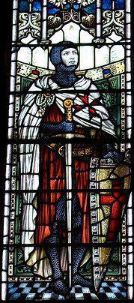

Stas reglas, EN SU SENTIDO PROPIO, SON LAS NORMAS QUE SE ESTABLECEN A TENOR DEL DERECHO, PARA REGIR LA ORDEN de los POBRES caballeros de cristo, como una Asociación Civil de Carácter Religioso junto con los:
“Estatutos en su sentido propio, son las normas que se establecen a tenor del derecho en las corporaciones o en las fundaciones, por las que determinan su fin, constitución, régimen y forma de actuar” (Canon 94.).
Es por tal que las denominadas Órdenes religiosas, bien sean terceras ordenes u otras similares antiguas, monacales o modernas, se denominan así, por tener unas Reglas como normas de vida.
“Todas las asociaciones de fieles, tanto públicas como privadas, cualquiera que sea su nombre o título, deben tener sus estatutos propios, en los que se determine el fin u objetivo social de la asociación, su sede, el gobierno y las condiciones que se requieren para formar parte de ellas, y se señale también su modo de actuar, teniendo en cuenta la necesidad o conveniencia del tiempo y del Lugar.”
“Escogerán un Título o nombre que responda a la mentalidad del tiempo y del lugar, inspirado preferentemente en el fin que persiguen”.
(Canon 304)

Estas Reglas solo obligan a los que han prestado juramento como Sargentos, Caballeros de Capitulo y Caballeros Investidos legítimamente en la ORDEN DE LOS POBRES Caballeros de Cristo.
Estas reglas deberán ser cumplidas por todos los que buscamos a Dios mediante la Espiritualidad EN LA oRDEN.
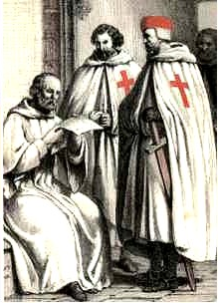
Las prescripciones de estas reglas han sido establecidas y promulgadas en virtud de la potestad legislativa de las autoridades de la Orden y las autoridades Eclesiales, se rigen por las normas de los cánones acerca de las leyes (94.2-3), y de la antigua tradición de los “Pobres Caballeros de Cristo”.
Estas Reglas son normas, que han de observar todos los Hermanos de nuestra FRATERNIDAD, en las reuniones de Capitulo, tanto convocadas por la autoridad de la Orden como por la autoridad eclesiástica Y en su vida diaria,
Tenemos que resaltar que estas reglas son fundamentales sobre el gobierno de la orden DE los “POBRES Caballeros de Cristo y la disciplina de vida de la orden.
Estas Reglas deben ser revisadas y aprobadas por la autoridad competente de la Iglesia, y solo con su consentimiento puede modificarse.
Canon 587
Nuestra ORDEN es una ASOCIACION PRIVADA DE FIELES de la iglesia católica QUE ES RECONOCIDA COMO TAL, SEGÚN DECRETO DEL ARZOBISPADO DE Cartagena (España) de fecha 12 de enero de 2016, en virtud de su naturaleza, índole y fin, tiene una función propia determinada por sus fundadores.
La asociación sigue los principios marcados en la regla por Los fundadores de la orden antigua, San Bernardo de Claraval y Hugo de Payes y por una tradición legitima, esta oRDEN no incluye el ejercicio del Orden Sagrado (Can 588), pero sus integrantes pueden acceder al orden sagrado o algún hermano del Orden Sagrado puede acceder a la ORDEN.

La oRDEN de los POBRES Caballeros de Cristo tiene estatutos aparte de estas reglas (Canon 95).

Los estatutos también deberán SER APROBADOS POR EL MINISTERIO COMPETENTE en CADA PAIS, Y DEBIDAMENTE INSCRITOS EN LOS LIBROS RESPECTIVOS DEL Registro de asociaciones civiles de carácter religioso.

Los estatutos son para el carácter más fundamental, y son aprobados por la iglesia y no pueden modificarse a tenor de las circunstancias, sin que la Jerarquía apruebe los cambios.

Prologo
S para los Hermanos de la oRDEN de los POBRES Caballeros de Cristo un honor presentar estas reglas, adaptadas según a los “Signos de los Tiempos” y revisadas, tomando como base la antigua regla traducida por Judith Upton - Ward, “The Rule of The Templars Woodbridge”, y al derecho Canónico Latino promulgado por “San Juan Pablo II” Obispo de Roma.
Revisadas las reglas Antiguas y adaptadas según las necesidades y realidades actuales de la espiritualidad de la Iglesia Católica, apostólica y romana.
De igual forma se utilizaron las sagradas Escrituras en su versión Original de Jerusalén y por supuesto el Derecho Canónico para la Iglesia Latina vigente, además de las Reglas redactadas en el concilio de Troyes en 1.128 por San Bernardo de Claraval.
Se ha asumido en vivirla, interpretarla y recapacitarla, para así tomar de cada Regla, el espíritu original y vivirlo en el hoy.
Esta adaptación ha sido realizada por “la hermandad de los Pobres Caballeros de Cristo de Venezuela”, Se han complementado las Reglas, a la vida actual de las Asociaciones de Fieles y terceras Órdenes, observando su día a día.
No se han eliminado ninguna de las antiguas, solo se han interpretado y adaptado según las normas actuales de la Iglesia Católica, Apostólica y Romana.
Sobre el orden original de las Reglas, también se ha respetado tal cual se recitaron en el Concilio de Troyes en la fiesta de San Hilario, en el año de la Encarnación del Señor Jesucristo de 1.128, en el noveno año de la fundación de la Orden de los Pobres Caballeros de Cristo, por Hugo de Payns y que el escriba Jean Michel, al cual se le encomendó y confió el divino oficio por la gracia del Altísimo, redactar el documento antiguo por orden del consejo y del venerable padre San Bernardo, Abad de Clairvaux.
Se mantendrá el mismo orden, que facilita la comparación con la Regla antigua y poder observar las adaptaciones y Entendemos que esta tarea esta inconclusa y que nuestra orden de Pobres Caballeros de Cristo, deberá siempre buscar su acomodo a las exigencias de esta sociedad, que busca en lo Antiguo su genética histórica.
Que la Santísima Virgen María, tres veces santa, nos cubra con su manto y nos haga ver nuestras debilidades. Que nuestro Señor Jesucristo nos haga ver su rostro y nos acompañe siempre.
”No a nosotros Señor, no a nosotros, sino toda la Gloria para tu santo Nombre”
“Líbranos, Yahvé, de los hombres Malvados, guárdanos de los Hombres violentos, que traman maldades en su interior (Sal. 139)
FIELES y VALIENTES
Dedicatoria a la Virgen María la Madre de Dios
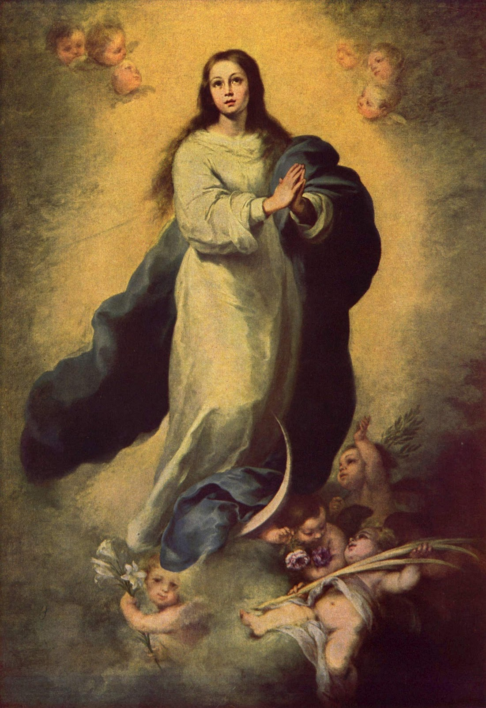

Inmaculada Concepción (Murillo, Museo del Prado - Madrid)

Sta adaptación de la Regla está dedicada con ternura a la Inmaculada Concepción, ya que sin ella, sin su Sí y “Hágase en Mi según tu Palabra”, nunca el Sol que viene de lo alto hubiese venido a este Mundo.
Los Pobres caballeros de Cristo siempre hemos sido fieles devotos de nuestra Señora, la Virgen María, Madre de Jesús, al igual que nuestro impulsor y padre espiritual San Bernardo.
La Virgen María es modelo de Cristiandad y Fortaleza, los pobres caballeros de cristo dieron su vida por defender la Cristiandad, derramando su sangre por nuestro Señor Jesucristo y su Santa Madre María Santísima, de hecho tenemos devoción especial por “Nuestra Señora Virgen e Inmaculada”.
Por tal motivo dedicamos estas adaptaciones a la Mujer que llevo en su seno y en su vida al Redentor.

“A Todos los
Pobres caballeros de cristo del Mundo”

La Regla y sus adaptaciones

A regla está dirigida a todos aquellos hermanos Pobres Caballeros de Cristo, quienes con discernimiento rechazan su propia voluntad y desean de todo corazón servir a Dios como su Rey soberano para ser Caballeros del mismo y así llevar permanentemente con supremo afán la noble armadura de la obediencia. Por lo tanto estimulamos a seguir a los escogidos por Dios, de entre los que viviendo en el mundo, no son para él y están dispuestos, en virtud de su sutil misericordia a defender la Santa Iglesia Católica, Apostólica y Romana, la cual deseamos abrazar por siempre y para siempre. (I)

Or sobre todas las cosas, quienes quieran ser Caballeros de Cristo, escogiendo estas sagradas ordenes en su profesión de fe e investidura, debe unir sencilla diligencia y firme perseverancia, que es tan valiosa y sagrada, y se revela tan noble, que si se mantiene impoluta para siempre, merecerán acompañar a los mártires que dieron la vida y sus almas por Cristo Jesús. En esta orden, ha florecido y se ha revitalizado los valores y virtudes de la orden caballeresca, el amor por la justicia, defendiendo a los pobres, las viudas, los huérfanos y los templos. Dios que actúa conforme a nosotros y nuestro Salvador Cristo Jesús; ha enviado a sus partidarios desde la ciudad Santa de Jerusalén y a todo el mundo, para nuestra salvación y como muestra de la verdadera fe, pues no cesan de ofrecer sus vidas por Dios, en piadoso sacrificio. (II)

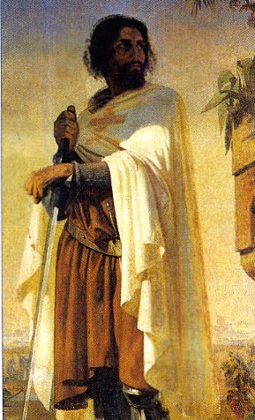

Hugo de Payns (Palacio de Versalles)
Nte ello nosotros, en completo gozo y hermandad, por requerimiento del Maestro Hugues de Payens, por quien la mencionada Orden caballeresca ha sido fundada, con la gracia del Espíritu Santo, nos reunimos en Troyes, de entre varias provincias más allá de las montañas, en la fiesta de San Hilario, en el año de la Encarnación de Cristo Jesús de 1.128, en el noveno año tras la fundación de la anteriormente mencionada Orden caballeresca. De la conducta e inicios de la Orden de Caballería hemos escuchado en capítulo común de labios del anteriormente citado Maestro, Hermano Hugues de Payens; y de acuerdo con las limitaciones de nuestro entendimiento, lo que nos pareció correcto y beneficioso alabamos, y lo que nos pareció erróneo rechazamos. (III)

Todo lo que aconteció en aquel Consejo no puede ser contado ni recontado; y para que no sea tomado a la ligera por nosotros, sino considerado con sabia prudencia, lo dejamos a discreción de ambos nuestro honorable padre el Señor Honorio y del noble Patriarca de Jerusalén, Esteban, quien conoce los problemas del Este y de los Pobres Caballeros de Cristo; por consejo del concilio común lo aprobamos unánimemente. Aunque un gran número de padres religiosos reunidos en capítulo aprobó la veracidad de nuestras palabras, sin embargo no debemos silenciar los verdaderos pronunciamientos y juicios que emitieron. (IV)
Or tanto yo, Jean Michel, a quien se ha encomendado y confiado tan divino oficio, por la gracia de Dios, he servido de humilde escriba del presente documento por orden del consejo y del venerable padre Bernardo, abad de Clairvaux. (V)

Los nombres de los Padres que asistieron al Concilio
rimero fue Mateo, obispo de Albano, por la gracia de Dios, legado de la Santa Iglesia de Roma; Renaud, arzobispo de Reims; Henri, arzobispo de Sens; y sus clérigos: Gocelin, obispo de Soissons; el obispo de París; el obispo de Troyes; el obispo de Orlèans; el obispo de Auxerre; el obispo de Meaux; el obispo de Chalons; el obispo de Laon; el obispo de Beauvais; el abad de Vèzelay, quien posteriormente fue arzobispo de Lyón y legado de la Iglesia de Roma; el abad de Cîteaux; el abad de Pontigny; el abad de Trois-Fontaines; el abad de St Denis de Reims; el abad de St-Etienne de Dijon; el abad de Molesmes; al anteriormente mencionado Bernard, abad de Clairvaux: cuyas palabras el anteriormente citado alabó francamente.
También estuvo presente el maestro Aubri de Reims; el maestro Fulcher y varios otros que serían tediosos mencionar. Y de los otros que no se han mencionado, es importante asentar, en este asunto, de que son amantes de la verdad: ellos son, el conde Theobald; el conde de Nevers; Andrè de Baudemant.
Estuvieron en el concilio y actuaron de tal proceder, con perfecto y cuidadoso estudio seleccionando lo correcto y desechando lo que no les parecía justo. (VI)
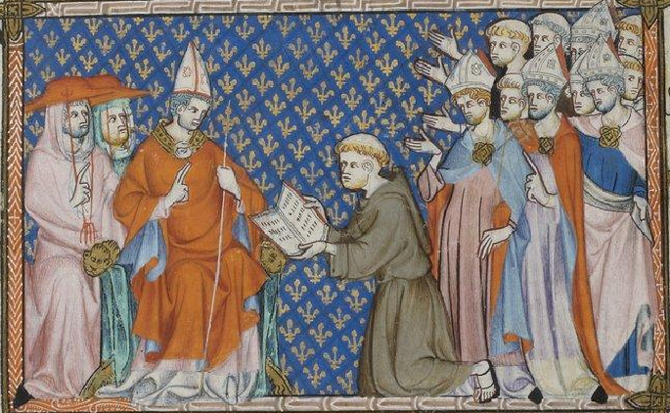

También presente estaba el Hermano Hugues de Payens, Maestre de Caballería, con algunos de los hermanos que le acompañaron. Estos eran Hermano Roland, Hermano Godefroy, y Hermano Geoffroi Bisot, Hermano Payen de Montdidier, Hermano Archambaut de Saint-Amand. El propio Maestre Hugue con sus seguidores antedichos, expusieron las costumbres y observancias de sus humildes comienzos y uno de ellos dijo: Ego principium qui et loquor vobis, que significa: "Yo quien habla a vosotros soy el principio" según mi personal recuerdo
(VII)
Gradó al concilio común que las deliberaciones se hicieran allí, y el estudio de las Sagradas Escrituras, que se examinaron profundamente, con la sabiduría de mi señor Honorius, Papa de la Santa Iglesia de Roma y del Patriarca de Jerusalén y en conformidad con el capítulo. Juntos, y de acuerdo con los Pobres Caballeros de Cristo del Templo que está en Jerusalén, se debe poner por escrito y no olvidado, celosamente guardado de tal forma, que para una vida de observancia se puedan referir a su Creador; comparación más dulce que la miel en paridad con Dios; cuya piedad parece óleo, y nos permite ir hacia Él a quien deseamos servir. Per infinita seculorum secula.
(VIII)
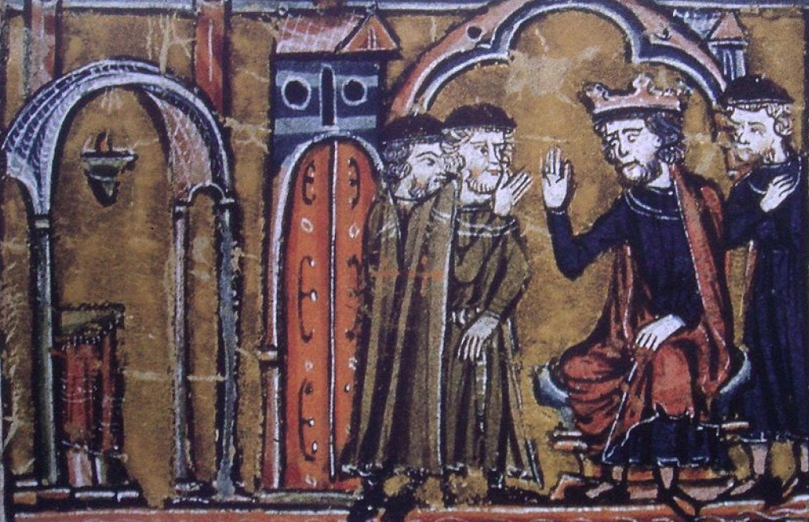

Aquí comienza la Regla de los Pobres Caballeros de cristo
os que renuncian a su propia voluntad, y los que sirven a Dios como verdadero Rey y Luz del Mundo, soberano de todas las cosas, con las armas de los “Signos de los Tiempos”, como lo es la verdadera Evangelización, utilizando todos los recursos actuales que Dios nos pone a nuestra disposición.
Para la salvación de nuestras almas y por el tiempo establecido, acudan con el deseo virtuoso a oír matinés (Liturgia de las Horas) y el servicio completo, según la ley del Derecho Canónico Latino promulgado en Roma, Palacio del Vaticano, el 25 de Enero de 1.983, mil novecientos ochenta y tres por su Santidad el Papa San Juan Pablo II.
También el oír Misa según su lengua vernácula y conscientes de que la Misa es el centro de nuestra vida. Recordemos que es el sacramento más augusto, el cual contiene, se ofrece y se recibe al mismo Cristo Nuestro Señor, es la Santísima Eucaristía, por la que la Iglesia y los Pobres Caballeros de Cristo viven y crecen continuamente. Canon 897

Oh ustedes venerables hermanos, que Dios sea con ustedes, si prometen despreciar las reglas del mundo por perpetuo amor a Dios, desterrar las tentaciones de nuestro cuerpo; sostenido por el alimento de Dios en la Eucaristía ya que ella es el memorial de su muerte y resurrección, en el cual se perpetua a lo largo de los siglos el Sacrificio en la Cruz, es el culmen y la fuente de todo culto, de toda la vida del cristiano y por ende del pobre caballero de cristo.
Canon 897
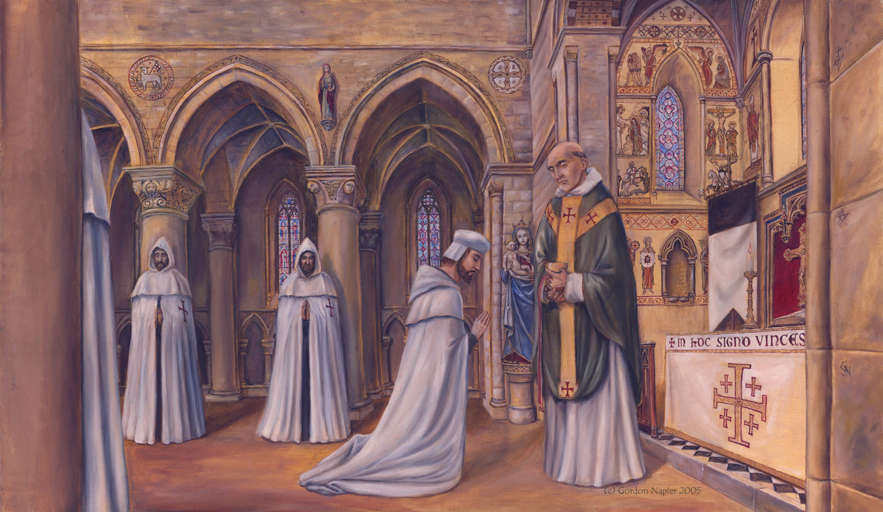
De esta forma de ver y ser instruidos en los mandamientos de Nuestro Señor; al final del oficio divino y del acompañamiento de la Liturgia de las Horas, ninguno debe temer entrar en la batalla de las tentaciones del Mundo si por ende lleva orden en su vida, en la Batalla en la defensa de la Civilización Occidental y sus valores y la Santa Iglesia por medio del Sumo Pontífice.
(IX)

ero si cualquier hermano investido, es enviado por el trabajo de la casa de los hermanos de la Orden de los Pobres Caballeros de Cristo y por la Evangelización de la palabra de Dios y por la Cristiandad a cualquiera parte del mundo y este ocupado en las cosas de Dios, algo que creemos que debe ocurrir frecuentemente y no pueda escuchar el Divino Oficio (es el conjunto de oraciones salmos, antífonas, himnos, oraciones, lecturas bíblicas y otras) que la Iglesia ha organizado para ser rezadas en determinadas horas de cada día), deberá decir en lugar de matinés y primeras vísperas trece padrenuestros, siete por cada hora litúrgica y nueve por vísperas en la tarde.
Y todos juntos les ordenamos que así se haga. Por aquellos que han sido enviados y no puedan volver para asistir al divino oficio, si les es posible a las horas establecidas, que deberán ser omitidas, rendir a Dios su homenaje. (X)
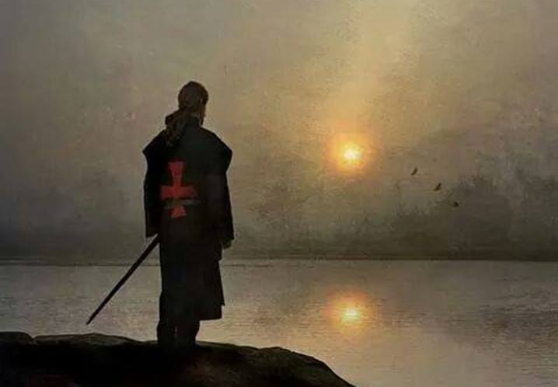

Forma en que deben ser recibidos los Hermanos Aspirantes
Ualquier Caballero seglar o cualquier otro hombre, que desee dejar las cosas del mundo y abandonar la vida secular y abrazar nuestra forma de vida escogiendo a nuestra comunidad, no lo consientan inmediatamente, porque según ha dicho San Pablo: Probate spiritus si ex Deo sunt. Qué quiere decir: "Prueba el alma a ver si viene de Dios" Sin embargo, si la compañía de sus hermanos le debe ser concedida, dejen que le sea leída la Regla, y si complace a los superiores de la Orden, como a los hermanos investidos el recibirlo, déjenlo revelar su deseo en forma oral y por escrito ante todos los hermanos reunidos en capitulo y hacer su solicitud de corazón.
No se reciba fácilmente al que recién llega para ingresar a la vida de la orden, ya que no es un club que con solo cumplir un papeleo ya está dentro, no, esta es la Milicia de Cristo, en donde no se acepta personas que vean esta casa como masonería, rosacrucismo o esoterismo.
Por lo tanto, si el que viene persevera llamando, y parece soportar con paciencia, durante unos treinta días, las pruebas que se le hacen y la dilación de su ingreso, y persiste en su petición, permítasele entrar, y este se pueda sentar en el comedor con los hermanos o se le invita a una comida con la comunidad unos pocos días.
Después de esto, viva en la residencia de los novicios o que venga a su formación si vive en su casa, o la reciba por medios informáticos, ya que no se le obliga a cambiarle residencia, sino que puede seguir viviendo en ella y si lo decide después de Investido, pero si desea estar en una casa de formación de hermanos novicios en comunidad donde éstos meditan, comen y duermen llámense Aldeas o casas de la órden. Asígneseles a éstos un Sargento Mayor que sea apto para ganar almas, para que vele sobre ellos con todo cuidado y sea su maestro de Novicios o Sargentos.
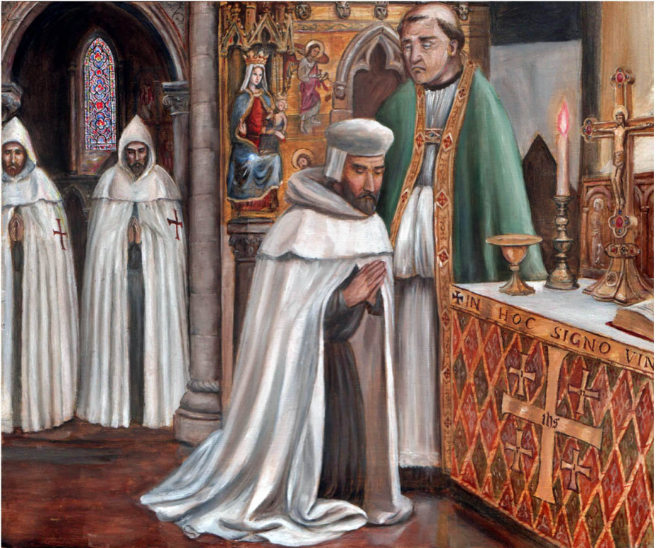
Debe estar atento para ver si el sargento novicio busca verdaderamente a Dios, si es pronto para la Obra de Dios, para la obediencia y el trabajo en equipo.

Prevénganlo de todas las cosas duras y ásperas por las cuales se va a Dios. Si promete perseverar en la estabilidad, al cabo de dos meses léasele por orden esta Regla, y dígasele: He aquí la ley bajo la cual quieres militar que es la Blanca Milicia de Cristo. Si puedes observarla, entra; pero si no puedes, vete libremente.
Si todavía se mantiene firme, lléveselo a la sobredicha residencia de los novicios sargentos, y pruébeselo de nuevo en toda paciencia y si no que se le imponga un régimen de formación desde su casa y si tienes los medios asista a la formación.
Al cabo de seis meses, léasele la Regla nuevamente para que sepa a qué entra. Y si sigue firme, después de cuatro meses reléasele de nuevo la misma Regla.
Y si después de haberlo deliberado consigo, promete guardar todos sus puntos, y cumplir cuanto se le mande, sea recibido en la comunidad definitivamente para prepararlo para su investidura, sabiendo que, según lo establecido por la ley de la Regla, desde aquel día no le será lícito irse de la casa de la Orden sin haberlo manifestado, ni sacudir el cuello del yugo de la Regla, que después de tan morosa deliberación pudo rehusar o aceptar.
(XI)

L que va a ser recibido, prometa en el oratorio, en presencia de todos, su estabilidad, vida caballeresca y obediencia, delante de Dios y de sus santos, para que sepa que si alguna vez obra de otro modo, va a ser condenado por Aquel de quien se burla.
Para recibir a un próximo hermano y ser admitido como novicio (sargento) debe cumplir con los requisitos de los cánones 641 y 645 que rezan lo siguiente:
A.- Deberá tener los Diez y Ocho 18 años de edad.
B.- Deberá presentar el certificado de bautismo y si es posible de confirmación y una carta donde exprese libremente su ingreso y carta de renuncia publica de no pertenecer a ninguna asociación que atente contra la iglesia y sus principios como por ejemplo la masonería, rosacrucismo, agnosticismo, juanismo, martinismo… y cualquier otra herejía declarada por nuestra santa madre la iglesia católica de roma.
C.- Deberá presentar un informe según derecho sobre su idoneidad de los candidatos y sus carencias.
D.- Si es posible la revisión de un perito idóneo o informe psicológico.
Todo esto antes de su ingreso e investidura.
(XII)
Sobre cómo debe ser el Trato con los Excomulgados y el verdadero Ecumenismo

Os Pobres Caballeros de Cristo, no tendrán miedo, ni huirán de los excomulgados, porque ¿Quién de ustedes, teniendo cien ovejas y habiendo perdido una de ellas, no deja las noventa y nueve en el desierto y marcha tras la pérdida hasta que la encuentre? Y encontrándola, la pone sobre sus hombros llenos de alegría y, llegando a casa, convoca a sus amigos y vecinos, diciéndoles: “¡Alégrense conmigo porque halle la oveja perdida!”.
Así pues, les decimos que habrá más alegría en el cielo por un pecador que se arrepienta que por noventa y nueve justos que no necesitan penitencia. Porque no es el sano quien necesita del médico, sino el enfermo.
El Hermano Pobre Caballero de Cristo debe alcanzar la plena comunión entre los cristianos (el verdadero Ecumenismo se da solo entre los cristianos), lo primero que debe hacer es la oración, bien unida a la de Cristo:
“no ruego sólo por éstos, sino por los que van a creer en mí por su palabra” (Jn 17, 20),
“Para que sean uno como nosotros somos uno. Yo en ellos y Tú en mí, para que sean consumados en la unidad” [. «Jn 17, 22-23).
No podemos “hacer” la unidad sólo con nuestras fuerzas. Podemos obtenerla solamente como don del Espíritu Santo.
Por tanto, el ecumenismo espiritual, es decir, la oración, la conversión y la santidad de vida, son el corazón del encuentro y del movimiento ecuménico del pobre caballero de cristo. Un hermano o Pobre Caballero de Cristo en su oración, todos los hermanos de la Orden deben pedir cada día con las mismas palabras del Señor: Ut omnes unum sint, sicut tu Pater in me et ego in te: ut sint unum, sicut et nos unum sumus.
Cada pobre Caballero de Cristo ofrece la oración, la expiación y la acción por esta finalidad:
«Ut sint unum!»
Para que todos los cristianos tengamos una misma voluntad, un mismo corazón, un mismo espíritu: para que
«omnes cum Petro ad Iesum per Mariam!»
–“que todos, bien unidos al Papa, vayamos a Jesús, por María La Madre de Dios.
(XIII)

Sobre cómo deben aceptarse los niños y jóvenes
Unque la regla de los santos padres y la antigua cristiandad permite recibir a los niños en la vida religiosa, nosotros guardamos los cánones y leyes actuales de la Iglesia Latina, en la cual se recomienda que para ser admitidos a nuestra augusta Orden tengan cumplidos los 18 años. Canon 641. Ahora podrá recibirles a los niños y recibirán una buena formación cristiana y de la hermandad el cual se les denominara Escuderos y Escuderitos, para que de esta forma se vayan instruyendo en las costumbres de los pobres caballeros de cristo y vayan adquiriendo una verdadera vocación a la misma. (XIV)

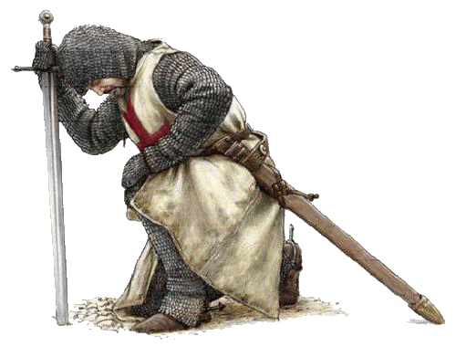

Sobre los que están de pié demasiado tiempo en la Capilla
La forma de escucharla y sobre cómo debe ser rezada
La Liturgia de las Horas
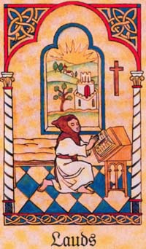
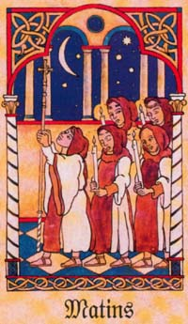

Bservamos que muchos hermanos no cumplen una verdadera observancia en la forma de escuchar la Misa, le recomendamos que se escuche la misma según las reglas de la Iglesia Católica Latina, guardándose el decoro y algunas costumbres de otras naciones, pero sin lastimar el verdadero sentido litúrgico.
Tenemos que recordar que todo bautizado puede ser admitido a la sagrada comunión si no tiene ningún impedimento canónico. Canon 912.

Este sacrificio debe celebrarse en lengua latina, o en otra lengua con tal que los textos litúrgicos hayan sido legítimamente aprobados. Canon 928.
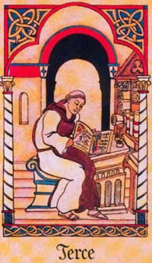
Sobre la Liturgia de las Horas nuestra Madre la Iglesia, ejerciendo las funciones sacerdotales de Cristo, celebran la liturgia de las horas, porque oyendo a Dios que habla a su pueblo y recordando el Misterio de la Salvación, le alaba sin cesar con el canto y la oración, al mismo tiempo ruega por la salvación de todo el mundo. Canon 1.173.
La obligación de celebrar la liturgia de las horas vinculada a los clérigos según la norma de Canon 276, Nº 2 y 3; A todos los miembros de institutos y asociaciones de vida consagrada y órdenes. Canon 1.174.

Al celebrar la liturgia de las horas, se ha de procurar observar el curso natural de cada hora en la medida de lo posible.
Sobre la Liturgia de las Horas
Ordinal Primero

Os Hermanos de la Orden de los Pobres Caballeros de Cristo, y aquellos que con ellos por la salvación de sus almas militan bajo la bandera de Nuestro Señor Jesucristo y de Nuestra Señora la virgen maría en la milicia de la Orden, cada día dirijan sus suplicas a Dios, Señor de todas las cosas, con toda humildad y sincera devoción.
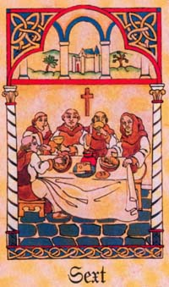
Los Caballeros y las Damas de cristo recitaran el Oficio de la Liturgia de las Horas según la costumbre de la Iglesia Romana, todas las “Horas Diurnas”. Pero, si esto no fuese posible, tengan al menos el propósito de recitar siempre Laúdes y Vísperas. Memoria de cuanto ha dicho el Señor. “Donde dos o tres se reúnan en mi Nombre, yo estaré en medio de ellos”.
Procuren los Caballeros, en lo posible, recitar el Oficio en comunidad, con la precisa observancia y ceremonial previsto. Y esto valga especialmente para la Hora de Vísperas. Cuando los Caballeros pobres de cristo no puedan recitar La Liturgia de las Horas u Oficio de las Horas diga un Padre Nuestro, diez Aves María, un Gloria al Padre y un Réquiem Aeternam.
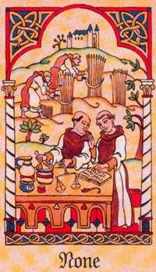
Las Damas deben unirse a los Caballeros, tan a menudo como le sea posible, para recitar el Oficio de las Horas, y es cosa loable que también lo reciten a solas. Pero pueden tranquilamente decir un misterio del santo Rosario por el bien de la Milicia de la orden.
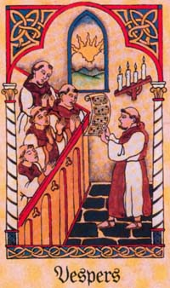
Cuando el Capítulo se reúna para rendir el tributo de alabanza al Señor Omnipotente y a Nuestra Señora de la Milicia, la Virgen María, lo hará con humildad y reverencia y observando las prescripciones litúrgicas.
Al Gloria Patri y siempre que la Santa Trinidad sea invocada, todos estarán de pie y se realizara una inclinación profunda (venia) así como en el Pater Noster que el Maestro o su representante, rezara solo, como cabeza de comunidad, basta…”él no nos induzcas in tentationem” y todos responderán” “sed libera nos malo”. (XV)

Como han de escuchar los enfermos la Liturgia de las Horas

Los Hermanos enfermos basta con estar sentados para la consagración y si le es posible levántense, pero si no pueden solo hagan una venía con la cabeza sin levantarse. Durante el Evangelio, el “Tedeum laudamus”.
Recomendamos que después de Misa se guarde silencio e ir cada uno a su casa o aposento según la forma de comunidad que guarden los hermanos reunidos, evitando, si se puede no hablar en público hasta llegar a su destino o habitación.
Si no se pudiese, que hable sin levantar la voz, pues puede ocurrir que habiendo salido de Misa, se encuentre con la necesidad de hablar de alguna cosa necesaria que concierne a su oficio dentro de la orden o de la Iglesia misma, entonces que hable , pero de otra forma no. Pues deben saber que consta en la mayoría de los proverbios lo siguiente: Del silencio hemos nacido y a él deberemos retornar cuando perdemos la vida”.

Sugerimos a los que están cansados por razones del trabajo de orden u otra causa mayor no ir a Misa temprano.
Alabamos que los Caballeros cansados y fatigados por la dureza de sus trabajos cotidianos, no se levanten a Oficio Divino temprano, sino que descansen y se levanten más tarde para ir a trabajar. Aunque, luego, mientras se dirigen al trabajo deben rezar mentalmente un Padre nuestro, para que de esta forma el hermano sea acompañado a su trabajo por Dios, pues debe tener razón el Profeta cuando dice: “Quien ora al Señor, habla con Él y nunca esta solo”.
(XVI)

Sobre la vestimenta de los Hermanos

Isponemos que todos los hábitos y capas de los Hermanos pobres Caballeros de Cristo, sean uniformes sin alteración alguna. Sugerimos que en todas las estaciones del año lleven en sus jornadas y capítulos la capa blanca que distingue a un pobre caballero de cristo.
Nadie que no sea investido y no pertenezca a nuestra augusta orden de Caballería de Dios y de Cristo le será permitido tener una capa blanca con las características de nuestras, para que quienes han abandonado la vida de oscuridad se reconozcan los unos a los otros como seres reconciliados con su creador por el signo de sus hábitos y capas blancas, según su modalidad de investidura y profesión: que significa pureza y completa castidad (para los que han abrazado el consejo Evangélico de la castidad).
Recordando quien ha abrazado este consejo evangélico de castidad, ella es certeza en el corazón y salud en el cuerpo. Por lo que si un hermano no toma votos de castidad no puede acceder al eterno descanso ni ver a Dios, por la promesa del apóstol que dijo: Pacem sectamini cum omnibus et castimoniam sine qua nemo Deum videbit. Que significa: "Lucha para llevar la paz a todos, mantente casto, sin lo cual nadie puede ver a Dios.” Pero cualquier sea la forma de vida que haya aceptado, y lo cumple también es un signo de castidad, ya que el mismo es signo invisible en nuestra alma que se hace visible en nuestros hábitos y capas. (XVII)
As vestimentas de los Hermanos de la orden de los Pobres Caballeros de Cristo, deberán ser sobrias y mantenerse sin ostentación ni riquezas y ningún símbolo fuera de las insignias de la hermandad.
De esta manera, nosotros exigimos que ningún hermano lleve piel que haga ostentación fuera de lo común. La piel debe usarse moderadamente y solo en caso de protección contra el clima, pero si es de una animal que está en peligro de extinción, se lo prohibimos, así como que se use en sus vestimentas cualquier cosa que no pertenezca al uso del cuerpo.
Concertamos que se mantenga la uniformidad en los capítulos con respecto a las vestimentas y ojala en la vida diaria del templario, así mismo exhortamos al sastre o a quien haga de mismo o sus funciones (este deberá ser hermano investido) que deberá mostrarse minucioso y cuidar que se mantenga la aprobación de Dios en todas las cosas mencionadas, para que los ojos de los envidiosos y mal intencionados no puedan observar que las vestiduras sean demasiado largas o cortas; deberá distribuirlas de tal manera que sean de la medida de quien las ha de llevar, según la corpulencia de cada uno.
(XVIII)
Uando algún Hermano POBRE Caballero de Cristo, quien por orgullo, vanidad o arrogancia, desea tener para él un mejor, más fino habito y capa, recomendamos que por humildad para que aprenda como lección se le haga y se le dé el más sencillo y humilde de todos.
Aquellos que reciben vestiduras nuevas, deberán inmediatamente devolver las viejas, para que sean entregadas a los postulantes Escuderos y/o Sargentos, si es preciso a los pobres y más desposeídos si sirvieran, según lo que considere conveniente el encargado de ese menester.
Cualquier hermano que se dé de baja canónica de la hermandad, deberá devolver los hábitos y capas. Esta regla la fundamentamos sobre el código de derecho canónico 669, que reza: “Los pertenecientes a una orden religiosa deben llevar el hábito de su orden u instituto, hecho de acuerdo con la norma del derecho propio, como signo de su consagración y testimonio de pobre”.
Nuestra vestimenta es la capa blanca con la cruz Patriarcal en el lado izquierdo con el sayal blanco por debajo de la capa con la cruz pate al pecho, a la cintura una correa o cordón como signo de obediencia a Jesús. También se puede prescindir del sayal y vestir un traje de americana oscuro con corbata roja, sin atuendos de frac. O trajes de gala que nada tiene que ver con nosotros y de esta forma evitar confusiones con otras organizaciones contrarias a nuestra espiritualidad.
(XIX)

Sobre las camisas u otras vestimentas
Ntre otros asuntos sobre los que regulamos, debido a que no se permitirá en algunos casos utilizar el hábito o las capas en algunos eventos fuera de los capítulos, ya que cada país tiene sus regulaciones con respecto a las vestimentas y además por el intenso calor de algunas zonas, recomendamos que se utilice la indumentaria adecuado para su identificación y semejanza con las insignias de la hermanad y la cruz de las ocho beatitudes o pateé al lado izquierdo o Patriarcal. Esto será signo de uniformidad y podrá reemplazar al hábito diario o capa en momentos especiales fuera de capítulo, el hermano que decidiera utilizarlo como hábito diario podrá hacerlo.
Para los actos oficiales se utilizara el traje oscuro y camisa blanca mangas largas con zapatos oscuros. Para las Damas falda o pantalón oscuro y camisa blanca, sin alhajas extravagantes, ni maquillaje fuera de lo normal.
Recomendamos que la cruz que se ha de usar en el lado izquierdo de la capa, como signo de llevar la pasión de nuestro Señor en el corazón, sea la Patriarcal y que en el sayal que ha de usarse debajo de la capa, en el centro del pecho deberá usar la Patee.
Las insignias que serán la cruz Patee y la cruz Patriarcal serán rojas como signo de la sangre de nuestro Señor por nuestra redención. (XX)
Sobre la ropa de cama
Rdenamos de común acuerdo y así lo aprobamos que cuando se celebre Consejo o Convento o Reunión Capitular de la Orden en otra ciudad o dentro de las casas de retiro de la orden, que cada uno duerma de manera individual en una habitación.
Y si por sus posibilidades económicas se lo puede permitir lo podrán hacer en un hotel o semejante, de igual manera podrá ser acompañado por otro hermano, en caso de no poder permitírselo, siempre, claro está, que la habitación sea de dos camas.
Si el hermano ha sido acompañado por su mujer, que duerma con ella en una habitación según el caso, sean las habitaciones del hotel o de casa de la hermandad donde se hospedan, y donde reposen deberá haber siempre una luz encendida esto como indicativo que existe gente de luz y no de oscuridad.
Nosotros ordenamos que ustedes se adhieran a esta misma conducta en lo tocante a barbas y bigotes, para que ningún exceso se muestre en sus cuerpos. Estos deben estar bien cortados y arreglados ya que ello demuestra higiene y sobriedad.
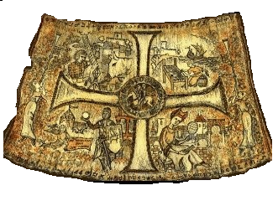
(XXI)

Sobre los calzados extravagantes
Rohibimos los calzados extravagantes y corregimos a los hermanos que los usen; no se permitirán a quienes sirvan en la casa de los hermanos pobres caballeros de Cristo por tiempo determinado, ya que el hermano no debe de estar sujeto a modas que lo alejen de nuestro Señor.
Las modas son pasajeras, el Señor es permanente.
Porque es manifiesto y bien sabido que estas cosas aborrecibles pertenecen a los que están lejos de Dios y se dejan arrastrar por las cosas materiales y banales del mundo.
Tampoco deberán llevar el hábito o capa demasiado largos. Porque aquellos que sirven al Rey Soberano y Creador, deben surgir de la necesidad dentro y fuera mediante de la promesa de Dios mismo quien dijo:
“Estote mundi quia ego mundus sum”.
“Nace como yo nazco”.
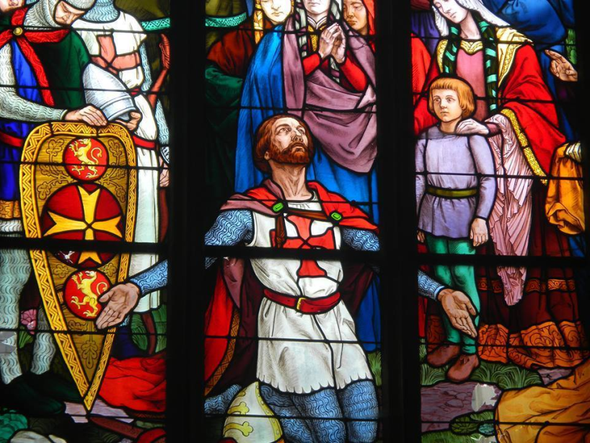
(XXII)

Como se debe comer
Uzgamos que se ha de observar esto como regla y guía a la racionalidad para que todos los hermanos cuando se junten a comer en el mismo lugar o en la misma mesa, tengan la misma calidad del sustento según la categoría del lugar.
No es útil la aceptación de personas, pero es necesaria la consideración de las enfermedades que estas puedan tener, pues algunos por esta causa pueden tener dietas específicas o costumbres culinarias distintas, en fin, cualquier cosa que necesitaren será pedida y aceptada por todos, sin mirar si hay que pagar más o menos por este servicio extra.
Durante la semana, si no es el día de Pascua o Resurrección, o festividad de nuestra Señora, o de Todos los Santos, aconsejamos no comer carne más de dos o tres veces por semana, Porque la costumbre de comer mucha carne no es buena para el cuerpo.
La mejor forma de comer los hermanos, y estamos seguro de esto que por sus trabajos comen en algún restaurante.
Pero aun así, cuando alguna cosa les falte y tuvieran necesidad de ella, no la pidan a gritos, háganlo sin levantar la voz.
Y así, siempre que se pida algo estando en la mesa de un restaurante o en comunidad, ha de ser con humildad y educación,
Pues tal como dice el apóstol: “Come tu pan en silencio”, y el salmista les debe de fortalecer cuando dice: “Puse en mi boca silencio.” que quiere decir algo así como: “guardare mi boca por no herir al que estaba sirviendo.”
También como dice el Apóstol: Manduca panem tuum cum silentio. Que significa: "Come tu pan en silencio".
Y el salmista: Posui ori meo custodiam. Que quiere decir: "Yo reprimí mi lengua" Que significa que "Yo creo que mi lengua me traicionaría" lo que es, "Callé para no hablar mal".
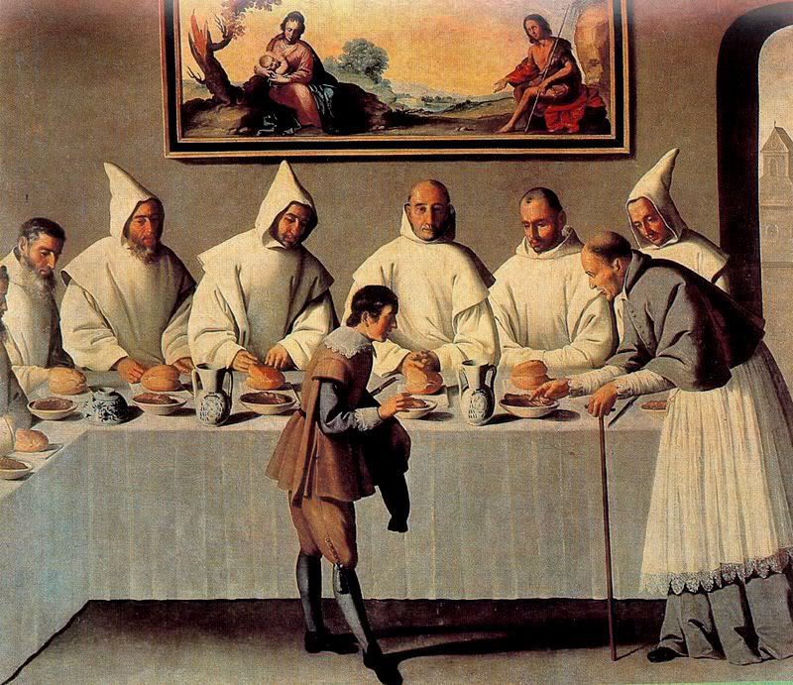
(XXIII)

Monjes de Zurbarán (Sevilla)

Sobre la lectura de la Lección antes de comer
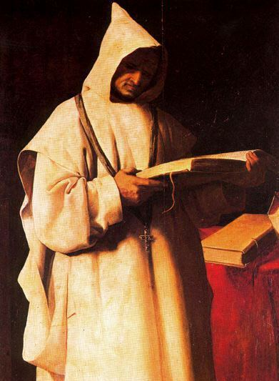

Monje de Zurbarán (Cádiz)
Iempre, durante la comida y la cena en la casa de la Orden, convento o en sus conventos familiares como lo son sus casas, que se lean las sagradas Escrituras, si ello es posible.
Si amamos a Dios, sus Santas palabras y sus Santos Mandamientos, desearemos escuchar atentamente; y el lector da texto os reclamará silencio antes de comenzar a leer. También recordamos que como durante la comida o la cena no podremos tener a un hermano leyendo y nosotros comiendo (costumbre antigua de los conventos), ya que es muy poco de una verdadera comunidad el hacer esto, recomendamos leer esta después de la liturgias de las horas y leerse antes de sentarse a la mesa, de esta forma tendremos presentes la Liturgia de las horas y las lecturas antes de las comidas en nuestras memorias.
(XXIV)
Sobre pucheros y vasos
Onviene generalmente que cuando dos o más Caballeros de la Orden de los Pobres Caballeros de Cristo, coman juntos, se sienten ante una mesa redonda para que ninguno de ellos tenga lugar de privilegio. Y juzgamos justo que cada uno de ellos se sirva la misma porción de vino o cerveza (Según la costumbre) por separadado.
(XXV)

Sobre comer carne
Eberá ser suficiente, comer carne tres veces por semana, excepto por Navidad, Todos los Santos, la Asunción y la festividad de los doce apóstoles. Porque se entiende que la costumbre de comer carne corrompe el cuerpo. Pero si un ayuno en el que se debe suprimir la carne cae en martes, al día siguiente será dada en cantidad a los hermanos.
Y los domingos todos los Hermanos, los Capellanes y Clérigos recibirán dos ágapes de carne en honor a la Santa resurrección de Cristo Jesús. Y el resto de la casa, que incluye los escuderos y sargentos, deberá contentarse con una comida y estar agradecida al Señor por ella.
(XXVI)

Sobre las comidas entre semana

Obre los otros días de la semana, que son lunes, miércoles e incluso sábados, los hermanos tengan dos o tres comidas de vegetales u otros platos comidos con pan; y nosotros creemos que es suficiente y ordenamos que así sea. De tal manera que aquel que no coma en una comida, lo haga en la otra.

(XXVII)
Sobre la comida del viernes
L viernes basta comer comida de cuaresma, a todos los que pertenezcan a la casa de los hermanos de la Orden de los POBRES Caballeros de Cristo, por reverencia debida a la Pasión, excepto los enfermos.
Y desde todos los Santos hasta la Pascua, si no es día del nacimiento del Señor, o viendo la festividad de nuestra Señora, alabaremos al que no la comiere en los demás días.
Esta regla está basada en los Cánones 1250, 1251 y 1252 que rezan:
“En la Iglesia universal, son días y tiempos penitenciales todos los viernes del año y el tiempo de cuaresma”. Canon 1.250.
“Todos los viernes, a no ser que coincidan con una solemnidad, debe guardarse la abstinencia de carne o de otro alimento que haya determinado la Conferencia episcopal de cada País; ayuno y abstinencia se guardaran el Miércoles de ceniza y el Viernes Santo”. Canon 1.251.
“La ley de la abstinencia obliga a los que han cumplido catorce años; la del ayuno, a todos los mayores de edad, hasta que hayan cumplido cincuenta y nueve años”. Canon 1252.

(XXVIII)

Sobre dar las gracias
Iempre, después de cada comida o cena todos los hermanos deberán dar gracias a Dios en la Iglesia y en silencio si ésta se encuentra en el lugar dónde comen, y si no lo está en el mismo lugar en donde hayan comido.
Con humildad deberán dar gracias a Cristo Jesús quien es el Señor el que Provee. Dejad que los trozos de pan roto, sean dados a los pobres y los que estén en rodajas enteras, sean guardados. Aunque la recompensa de los pobres sea el reino de los cielos, se ofrecerá a los pobres sin dudarlo, y la fe Cristiana os reconocerá entre los suyos; por tanto concertamos, que una décima parte del pan sea entregado a vuestro Limosnero.
(XXIX)
Sobre la merienda y el rezo de vísperas
Uando caiga el sol y comience la noche, en cuanto se escuche el llamado de la campana a la oración de Vísperas, según las costumbres de cada casa de la Orden de los Pobres Caballeros de Cristo y nación, acudan todos a capitulo. Pero disponemos que primero en las tardes se meriende; si bien dejamos la toma de este refrigerio al arbitrio y discreción de los superiores y del Maestre. No tengan abundancia en los condimento y en las bebidas. Ciertamente, no deberá ser en exceso, sino con moderación.
(XXX)
Sobre mantenerse en silencio
Uando los hermanos salgan del capítulo o de la Misa es conveniente que no hablen abiertamente excepto en una emergencia. Dejen que cada uno vaya a sus cama tranquilo y en silencio, si necesita hablar a sus hermanos, se lo deberá decir en voz baja.
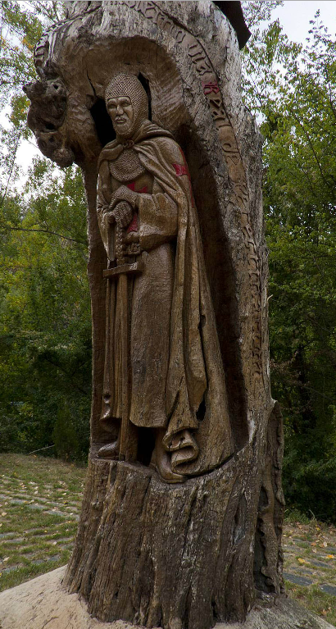
Pero si a la salida del Capítulo o de la Misa, la caballeresca o la casa tiene un serio problema, que debe ser solventado antes de la mañana, entendemos que el Maestre y los superiores o el grupo de hermanos mayores que gobiernan la hermanad por el Maestre o sus superiores, puedan hablar. Por estas razones obligamos que sea hecho de esta manera.
Recordemos el proverbio siguiente: “Del silencio hemos nacido y a él deberemos retornar cuando perdemos la vida.”
(XXXI)
Orque está escrito:
“In multiloquio non effugies peccatum”.
Qué quiere decir que: el hablar en demasía no está libre de pecado.
Y en algún otro lugar: Mors et vita in manibus lingue. Que significa: 'La vida y la muerte están bajo el poder de la lengua.'
Aconsejamos y solicitamos de los hermanos que durante cualquier conversación n0 se utilicen palabras vanas y se profieran estruendosos ataques de risa y por supuesto no pronunciar palabras obscenas.
Y si algo se dice, durante esa conversación, que no debería haberse dicho, ordenamos que al acostaros recéis un paternóster con notable humildad y sincera devoción.

(XXXII)
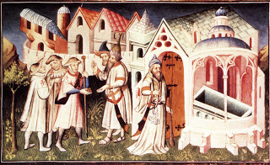

Sobre los hermanos convalecientes
Stando enfermos los hermanos, se ha de tener sumo cuidado con ellos. Visítenlos pues, confórtenlos y servirles como a Cristo mismo, según el Evangelio que dice:
“Estuve enfermo y me visitaste”.
Esto se ha de llevar con paciencia, porque de este caritativo acto se nos dará celestial retribución.
Los que viven en comunidades con el consentimiento del Maestre y sus superiores pueden levantarse a las maitines o de aquellos que se encarguen de este menester deberán decir en lugar de las maitines trece paternóster, así queda establecido, de tal forma y manera que sus palabras reflejen su corazón.
Así lo dijo David: “Psallite sapienter”: Canta con sabiduría.
Y también dijo, “In conspectu Angelorum psallam tibi”: Yo cantaré para ti ante los ángeles.'
Y dejad que esto sea siempre así y a la discreción del Maestre o de aquellos encargados de tal menester.
Recomendamos que los Capellanes administren los sacramentos de unción de los enfermos.
(XXXIII)
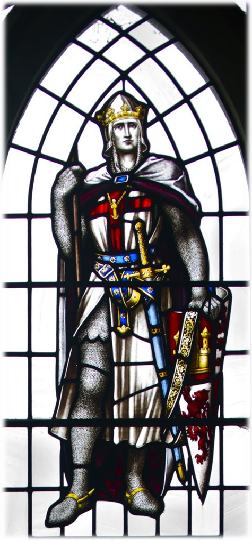

Sobre la vida en comunidad

Eemos en las Sagradas Escrituras: Dividebatur singulis prout cuique opus erat. Que significa que a cada uno le será dado según su necesidad.
Por esta razón nosotros decimos que ninguno estará por encima de los otros, sino que todos cuidaran de los enfermos para un perfecta comunidad de hermanos; y aquél que esté menos enfermo dará gracias a Dios y no se preocupará; y permitirá que aquel que esté peor se humille mediante su debilidad y no se enorgullezca por la piedad, de este modo todos los miembros vivirán en paz.
Y recomendamos encarecidamente a todos que abracen la abstinencia que esta no sea excesiva; si no que firmemente mantengan la vida en comunidad.
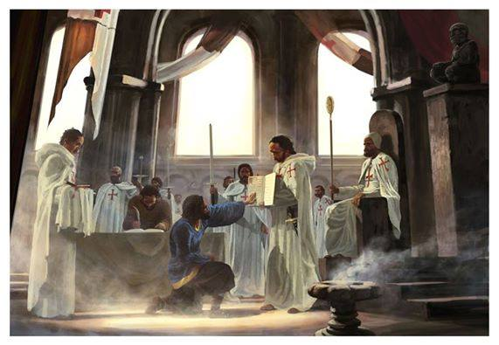
Recordemos que vivir en comunidad es una forma de vida religiosa, existen muchas maneras de vivirlas y ella representa la consagración total de los hermanos, manifiesta el desposorio admirable establecido por Dios en la Iglesia, signo de la vida futura. De este modo el hermano consuma la plena donación de sí mismo como sacrificio ofrecido a Dios, por el que toda su existencia se hace culto continuo a Dios en la caridad.
La Orden de los POBRES Caballeros de Cristo, es una asociación de fieles en la que los miembros, según el derecho propio, emiten votos públicos en su investidura que deben renovarse y de esta manera formar una comunidad de hermanos, tanto en sus casas familiares (conventos familiares) como en la comunidad capitular u otra forma de vida comunitaria. Canon 607.
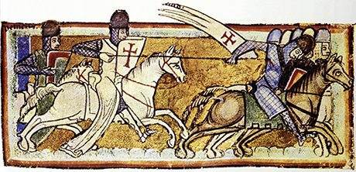
Los hermanos podrán vivir en sus casas particulares con sus familias, pero también se les recomienda vivir en comunidades abiertas, en donde los casados vivirán en sus casas de esa comunidad, los solteros y célibes en otras, los sacerdotes en otras o en habitaciones, según las circunstancias.
Cada dos días semanales se compartirá en la sala común la comida el que pueda y las oraciones de laúdes y vísperas se realizaran en común en el oratorio.
Se respetara la vida individual de cada quien pero manteniendo un mínimo de comunidad o de vida en común.
La casa o Aldea se denominara casa de los pobres caballeros de cristo. La casa principal se denominara Casa Principal o Fortaleza de la orden.
Guarde cada uno su puesto en la casa de la orden según su antigüedad en la vida en comunidad, o de acuerdo al mérito de su vida, o según lo disponga el superior (Comendador, Priores y el Maestre). Éste no debe perturbar la comunidad que le ha sido confiada, disponiendo algo injustamente, como si tuviera un poder arbitrario, sino que debe pensar siempre que ha de rendir cuenta a Dios de todos sus juicios y acciones.
Por lo tanto, mantengan el orden en la comunidad, el cual se haya dispuesto, o el que tengan los mismos hermanos, para acercarse a la paz y a la comunión, para entonar salmos, y para colocarse en el coro y trabajar juntos por Dios.
En ningún lugar, absolutamente, sea la edad la que determine el orden o dé preeminencia, porque “Samuel y Daniel siendo niños, juzgaron a los ancianos”.
Así, excepto los que, como dijimos, el superior haya promovido por motivos superiores, o degradado por alguna causa, todos los demás guarden el orden de su ingreso a la vida de la casa de la hermandad. Cualquiera que sea su edad o dignidad. Pero con los niños, mantengan toda la disciplina en todas las cosas.
Los jóvenes escuderos de la casa de la orden honren a sus mayores, y los mayores amen a los más jóvenes. Al dirigirse a alguien, nadie llame a otro por su solo nombre, sino que los mayores y jóvenes llámense “hermanos", que es expresión que denota reverencia fraternal.
El Comendador, o el Prior de la casa de la orden, llámeselo "hermano Mayor" y "Comendador o Prior", no para que se engría, sino por el honor y el amor de Cristo. Por eso piense en esto, y muéstrese digno de tal honor.
Dondequiera que se encuentren los hermanos, el menor pida la bendición al mayor. Al pasar un mayor, levántese el más joven y cédale el asiento, sin atreverse a sentarse junto a él, si su anciano no se lo manda, cumpliendo así lo que está escrito: "Adelántense para honrarse unos a otros".
Los niños y los adolescentes de la casa de la orden ósea los escuderitos y escuderos guarden sus puestos ordenadamente en el oratorio y en la mesa. Fuera de allí y dondequiera que sea, estén sujetos a vigilancia y a disciplina, hasta que lleguen a la edad de la reflexión y pasen a ser novicios/sargentos.

Sobre el Maestre y Superiores
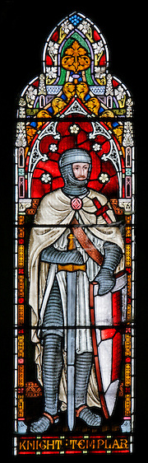
Os superiores o el Maestre a quien plazca puede entregar las pertenencias de un hermano que se ha dado de baja, esto con la consultoría del Capítulo General. Ejerzan el maestre y superiores con espíritu de servicio la potestad que han recibido de Dios. Por tanto, mostrándose dóciles a la voluntad de Dios en el cumplimiento de su función, gobiernen, a sus súbditos como hijos de Dios, fomentando su obediencia voluntaria, con respeto a la persona humana, escúchenles de buena gana y fomenten sus iniciativas para el bien de la hermandad y de la Iglesia, quedando sin embargo siempre a salvo su autoridad de decidir y de mandar lo que deba hacerse.
Los Superiores y Maestres han de dedicarse diligentemente a su oficio y, en unión con los miembros que se les encomiendan, deben procurar edificar una comunidad fraterna en Cristo, en la cual, por encima de todo, se busque y se ame a Dios.
Nutran por tanto a los miembros con el alimento frecuente de la palabra de Dios e introdúzcanlos a la celebración de la sagrada liturgia y la liturgia de las horas.
Han de darles ejemplo en el ejercicio de las virtudes y tradiciones de la orden de los pobres caballeros de cristo.
Ayúdenles convenientemente en sus necesidades personales, cuiden con solicitud y visiten a los enfermos, corrijan a los revoltosos, consuelen a los pusilánimes y tengan paciencia con todos.
Cánones 618 y 619
Recordamos que cuando algún hermano sea nombrado Maestre o Superior, una vez elegido, aceptara su cargo sin hacer ninguna jactancia por ello, más bien deberá fortalecerse en la humildad, pues si es grande el honor, igualmente es grande la responsabilidad que asume delante de Dios y de Nuestra Señora la virgen maría.
Procurara enseñar todo lo que está bien y es santo, más por hechos que por palabras, confirmando así su propia conducta con sus enseñanzas.
Procurara mantener, según la circunstancia, la severidad de un preceptor junto con la ternura de un padre.
Corregirá enérgicamente a los indisciplinados y a los inquietos y exhortara tiernamente a aquellos que obedecen para adelantar su progreso.

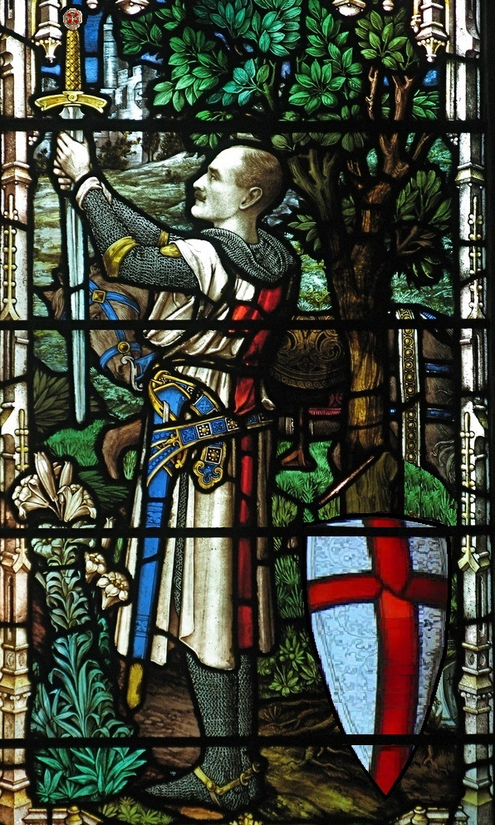
Tendrá cuidado, por encima de todo, de aquellos que tienen sometido el corazón y son fieles a los ideales de la Milicia y a la observancia y servicio de nuestro Señor y de la Santa María Virgen y defender en el mundo sus Derechos Soberanos y los de la Cristiandad, consciente de que si se busca el Reino de Dios y su Justicia, todo lo demás vendrá dado por añadidura.
Y recordara que si él desea ser el primero en autoridad, deberá también ser el primero en santidad y obediencia, el primero en la observancia de la Regla, el más entusiasta en el combate y en la práctica de las buenas obras.
Una vez que el gran Maestre o los superiores de la orden han sido elegidos, la fidelidad a la Promesa y el amor a la Milicia exigen que cada uno obedezca, intentando superar las dificultades de orden personal por el bien de la Milicia.
Por lo tanto, todos los que pertenecen a la Milicia de la orden la amaran fielmente, la honraran y la respetaran. Y la obedecerán; pero su obediencia no será recalcitrante o que haga posible los rumores; al contrario, será una obediencia franca, libre y leal.
Sucede a menudo que con ocasión de las Investiduras de superiores Comendadores o Priores, algunos, se imaginan que son segundos en la comunidad. Se advierte fácilmente cuán absurdo es este modo de obrar, "porque tú también has sido ordenado por los mismos que ordenaron al Comendador o Prior".
De aquí nacen envidias, riñas, detracciones, rivalidades, disensiones y desórdenes. Mientras el Comendador y el Prior tengan contrarios pareceres, necesariamente han de peligrar sus propias almas, y sus subordinados, adulando cada uno a su propia parte, van a la perdición. La responsabilidad del mal que se sigue de este peligro, pesa sobre aquellos que fueron autores de este desorden.
Por lo tanto, para que se guarde la paz y la caridad, hemos visto que conviene confiar al juicio del Comendador y del Prior la organización de la comunidad siempre con la consulta de su Consejo.
Si es posible, provéase a todas las necesidades de la comunidad, como antes establecimos, por medio de decanos, según disponga el Comendador o el Prior, de modo que siendo muchos los encargados, no se ensoberbezca uno solo. Pero si el lugar lo requiere, o la comunidad lo pide razonablemente y con humildad, y el Comendador o Prior lo juzga conveniente, designe él mismo su Prior, eligiéndolo con el consejo de Hermanos temerosos de Dios.

Este Prior o Comendador cumpla con reverencia lo que le mande su Maestre, sin hacer nada contra la voluntad o disposición del Consejo, porque cuanto más elevado está sobre los demás, tanto más solícitamente debe observar los preceptos de la Regla.
Si se ve que este Prior o Comendador es vicioso, o que se ensoberbece engañado por su encumbramiento, o se comprueba que desprecia la Santa Regla, amonésteselo verbalmente hasta cuatro veces, pero si no se enmienda, aplíquesele el correctivo de la disciplina regular. Y si ni así se corrige, depóngaselo del cargo de Prior o Comendador, y póngase en su lugar otro que sea digno. Y si después de esto, no vive en la comunidad, quieto y obediente, expúlsenlo también de la casa de la orden.
Pero piense el abad que ha de dar cuenta a Dios de todas sus decisiones, no sea que alguna llama de envidia o de celos abrase su alma.

La elección del Comendador y Priores
uando hay que ordenar un Comendador o algún Prior, téngase siempre como norma que se ha de establecer a aquel a quien toda la comunidad, guiada por el temor de Dios, esté de acuerdo en elegir, o al que elija sólo una parte de la comunidad, aunque pequeña, pero con más sano criterio.
El que ha de ser ordenado, debe ser elegido por el mérito de su vida y la doctrina de su sabiduría, aun cuando fuera el último de la comunidad.
Pero si toda la comunidad, lo que Dios no permita, elige de común acuerdo a uno que sea tolerante con sus vicios, y estos vicios de algún modo llegan al conocimiento del Maestre o del Obispo a cuya diócesis pertenece el lugar en cuestión, o son conocidos por los Priores y Comendadores o cristianos vecinos, impidan éstos la conspiración de los malos, y establezcan en la casa de Dios un administrador digno, sabiendo que han de ser bien recompensados, si obran con rectitud y por celo de Dios, y que, contrariamente, pecan si no lo hacen.
El que ha sido ordenado Comendador o Prior, considere siempre la carga que tomó sobre sí, y a quién ha de rendir cuenta de su Arkarius (Tesorero).
Y sepa que debe más servir que mandar.
Debe ser docto en la ley divina, para que sepa y tenga de dónde sacar cosas nuevas y viejas; sobrio, misericordioso, y siempre prefiera la misericordia a la justicia, para que él alcance lo mismo.

Odie los vicios, pero ame a los hermanos y hermanas. Aun al corregir, obre con prudencia y no se exceda, no sea que por raspar demasiado la herrumbre se quiebre el recipiente; tenga siempre presente su debilidad, y recuerde que no hay que quebrar la caña hendida. No decimos con esto que deje crecer los vicios, sino que debe cortarlos con prudencia y caridad, según vea que conviene a cada uno, como ya dijimos. Y trate de ser más amado que temido.
No sea turbulento ni ansioso, no sea exagerado ni obstinado, no sea celoso ni demasiado suspicaz, porque nunca tendrá descanso. Sea próvido y considerado en todas sus disposiciones, y ya se trate de cosas de Dios o de cosas del siglo, discierna y modere el trabajo que encomienda, recordando la discreción del santo Jacob que decía: "Si fatigo mis rebaños haciéndolos andar demasiado, morirán todos en un día". Tomando, pues, este y otros testimonios de discreción, que es madre de virtudes, moderen todo de modo que los fuertes deseen más y los débiles no rehúyan.
Sobre todo, guarde íntegramente la presente Regla, para que, habiendo administrado bien, oiga del Señor lo que oyó aquel siervo bueno que distribuyó a su tiempo el trigo entre sus consiervos: "En verdad les digo" - dice - "que lo establecerá sobre todos sus bienes".
Sobre dar consejos
Ermitan solo aquellos Hermanos que el Maestre y superiores reconocen que darán sabios y prudentes consejos, recordando que: “Que la verdadera Sabiduría proviene de Dios”.
Estos hermanos serán llamados a reunión, siendo de esta forma escogidos. Podrán tratar de materias serias dentro de la casa de los Caballeros de Cristo y formaran un Consejo aparte para que pueda asesorar y aconsejar al Maestre y a los Superiores.
Esto ayudara a que nadie actué por su propia cuenta recordando que los Caballeros, que no tienen nada más querido en Cristo, al servicio del cual han hecho su Profesión e Investidura y para la gloria del Bien Supremo o la propia promesa de Salvación, conviene firmemente observar la obediencia al Maestre y a sus Superiores y aconsejarse de él y de los Hermanos nombrados como consejeros, antes de realizar cualquiera acción aunque sea privada.
Se obedecerá sin demora, cuando una orden haya sido dada por el Maestre o por quien tenga la facultad recibida de él. Pero también recordamos que en la búsqueda de los consejos, los Hermanos Pobres Caballeros de Cristo, buscaran la verdad verdadera de las realidades tal como lo expresa el Canon 748. Que dice: “Todos los hombres están obligados a buscar la verdad en aquello que se refiere a Dios y a su Iglesia y, una vez conocida, tienen, por ley divina, el deber y el derecho de abrazarla y observarla”.
Sobre los Hermanos enviados a otras partes del mundo
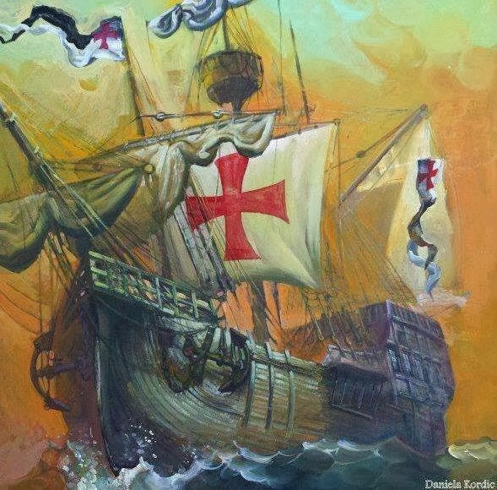
Os Hermanos que sean enviados a diversos países del mundo deberán cuidar los mandatos de la Regla según su habilidad y vivir sin desaprobación respecto al ayuno, abstinencia y sobre la bebida, etc. De esta manera recibirán el elogio de extraños y no mancillaran por hecho o palabras los preceptos de nuestra hermandad, siendo un ejemplo de buenas obras y sabiduría; para que aquellos con quienes se asocien y en cuyas posadas u hoteles o familias reposen, sean recibidos con honor. Y si es posible, la casa donde duerman y se alojen que no quede sin luz por la noche, para que se indique que están presentes como sagrario vivo de nuestro Señor.
Estos mismos Hermanos que viajan y están repartidos por el mundo deben ganar más adeptos para la vocación de la espiritualidad de la orden, ya que con su buena fama y ejemplo son el mejor modelo para ello.
No considerando tanto la temporal utilidad, como la salud, alabamos que hablen con otras personas que desean entrar a nuestra orden. Y de esta forma escriban a sus Superiores, y los Superiores escuchen la voluntad del que la pide, pero recomendado por el Hermano pobre caballero de cristo. (XXXVII)
Sobre mantener la paz
N la búsqueda de Dios, se describe el camino que lleva al interior de la persona, y en ese interior afirman que se realiza el encuentro personal con Dios. De ese encuentro interior, brota la paz. Así, del encuentro de Dios se sigue el hallazgo de la paz. Que la paz es un símbolo místico no se puede dudar. Ha estado presente en todos los que han emprendido su búsqueda de Dios, aunque la paz no haya estado en el primer plano, pues era Dios su primera intención. Si no estuviera presente la paz en la experiencia mística, no hablaríamos de mística, sino de teología o de teodicea. La paz acompaña siempre esta experiencia. Es por tal que cada Hermano debe asegurarse de no incitar a otro a la ira o enojo, porque la soberana piedad de Dios ve al Hermano fuerte igual que al débil, en nombre de la Caridad. (XXXVIII)
Como deben actuar los Hermanos
Efecto de llevar a cabo sus santos deberes, merecer la Gloria del Señor, es acorde que todos los Hermanos profesos obedezcan estrictamente a su Maestre y sus Superiores. Porque nada es más agradable a Cristo Jesús que la obediencia. Por esta razón, tan pronto algo sea ordenado por el Maestre o en quien haya delegado su autoridad, deberá ser obedecido sin dilación como si Cristo lo hubiese impuesto. Por ello Cristo Jesús por boca de David dijo y es cierto: Ob auditu auris obedivit mihi. Que quiere decir: 'Me obedeció tan pronto me escuchó".
Or esta razón rezamos y firmemente dictaminamos a los hermanos caballeros que han abandonado su ambición personal y a todos aquellos que sirven por un período determinado a no salir por pueblos o ciudades en las calles, como lo harían los que no andan con Dios; excepto si tienen que por su oficio o por oficio de la orden y otros lugares de oración deben salir de noche.
Recomendamos todo esto para que los hermanos pobres caballeros de cristo no anden como los que andas en las tinieblas y se distingan del resto de la masa, eso está siendo distinguido en el espíritu.

Ecomendamos a los Hermanos que salgan de noche por parejas o en grupos y si es por cuestiones de la hermandad de los pobres Caballeros de Cristo, que salgan con sus atuendos de diario, y cuando se detienen en una posada u hotel o casa de familia, ningún hermano debe mostrar un comportamiento no propio de la Milicia de nuestro Señor y de esta forma cumplir la voluntad de Dios.
Todos deben someterse, para que sigan las indicaciones de Cristo Jesús que dijo: Non veni facere voluntatem meam, sed ejus que misit me, patris. Que significa: 'Yo no vine a hacer mi propia voluntad, sino la voluntad de mi padre quien me envió.'
Sobre la adquisición de Bienes
Obre la Adquisición de Bienes. Canon 1259. Los hermanos de la hermandad de los pobres Caballeros de Cristo, pueden adquirir bienes temporales por todos los modos justos, de derecho natural o positivo.
Por derecho nativo, e independientemente de la potestad civil, la orden puede adquirir, retener, administrar y enajenar bienes temporales para alcanzar sus fines propios.
Los fines propios son principalmente los siguientes: Sostener el culto divino, obras y ayuda a los demás miembros, hacer las obras de apostolado sagrado y de caridad, sobre todo con los necesitados. (XLII)
Cartas y misivas y los medios de comunicación
S licito, y así lo aconsejamos, que en este mundo tan carente de comunicación personal, tanto verbal como escrita, los Hermanos POBRES Caballeros de Cristo, estén lejos de sus seres y amigos, les escriban de vez en cuando. Se interesen por su salud y alegren con sus escritos los espíritus de quienes les quieren.
Que utilicen todos los medios previstos en la actualidad y según los signos de los tiempos para estas comunicaciones.
Deben emplearse todos los medios legales y lícitos disponibles para anunciar la doctrina cristiana y la espiritualidad de la Orden, sobre todo la predicación y la catequesis, que ocupan siempre un lugar primordial; pero también la enseñanza de la doctrina en escuelas, academias, conferencias y reuniones de todo tipo, así como su difusión mediante declaraciones públicas, hechas por la autoridad legítima de nuestra orden, con motivo de determinados acontecimientos mediante la prensa y otros medios de comunicación social.
Los Superiores y Maestres de la orden de los Pobres Caballeros de Cristo, en uso de un derecho propio de la misma autoridad que le compete y en cumplimiento de su deber procuren utilizar los medios de comunicación social. Cuiden los mismos superiores de que se instruya a los Caballeros acerca del deber que tienen de cooperar para que el uso de los instrumentos de comunicación social esté vivificado por espíritu humano y cristiano.
Todos los Hermanos Caballeros, especialmente aquellos que de alguna manera participan en la organización o uso de esos medios, han de mostrarse solícitos en prestar apoyo a la actividad pastoral de la Orden y cristiana, de manera que la orden lleve a cabo eficazmente su misión, también mediante esos medios. Debe observarse la necesaria discreción en el uso de los medios de comunicación, y se evitara lo que pueda ser nocivo para la Orden y por ende al hermano para que su vocación no se vea lesionada o puesta en peligro. Canon 666.
(XLIII)

Sobre la adquisición de regalos y bienes
Ingún Hermano puede recibir a modo propio cualquier obsequio en nombre de la orden, solo el Maestre y los Superiores lo pueden recibir en nombre DE la misma.
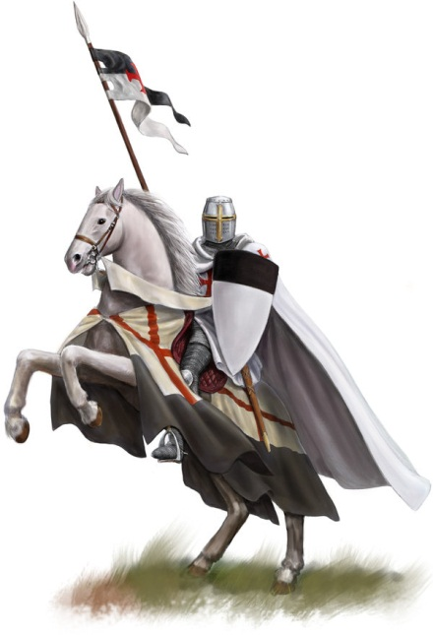
Si algún Hermano recibiere un regalo que pueda comprar su conciencia o comprometerlo en su buena fama no deberá ser aceptado so pena por su falta.
Si alguna cosa le es regalada a algún hermano, y no la necesitare, antes de guardar o tirarla, sea regalada a quien la necesitase.
Si estos hermanos viven en comunidad tanto individual, o en casa de familias o en conventos, todos los regalos serán presentados a la comunidad y si es alimento será compartido en la mesa común.
(XLIV)
Sobre las faltas
I algún Hermano hablando, o actuando o de cualquier otra forma comete delito en alguna cosa leve, el mismo por voluntad propia debe confesar su delito ante la Comunidad, para que esta vote una penitencia leve. Pero si el callara su falta, y por otro fuera conocido, sea por el Capítulo sujeto a mayor corrección y castigo.
Si el delito fuese grave, sea apartado de la Comunidad de los Hermanos y mediante un proceso despedido de la orden.
(XLV)

Sobre las faltas graves
Nte todo se ha de mirar que ningún Hermano rico o pobre, fuerte o débil, queriendo hacer resaltar su riqueza o su fuerza, no quede sin castigo justo. Y si no desea enmendarse, se le dará más grave corrección. Y si con piadosas admoniciones y hechos no se corrige sino que siempre es más perverso, entonces sea Expulsado de la Orden mediante un proceso justo. Porque como dice el Apóstol:
“Apartad todo lo malo de ustedes. Es necesario que toda oveja se arroje de la compañía de los hermanos fieles”.
Pero los Superiores, o el Maestre, que debe tener el báculo y la vara en la mano para una buena dirección y de esta manera sustentar las flaquezas de los demás, y la vara para castigar justamente los vicios de los delincuentes con el celo de la rectitud, procure hacer esto con el acuerdo del Consejo,
Porque como dice San Máximo: “La suavidad no da mayor soltura al pecador, y la inmoderada severidad no aparta al delincuente de la caída”.
También como dice el apóstol dice: Auferte malum ex vobis. Qué quiere decir: “Aparta los malvados de entre los tuyos”. Es necesario para vosotros separar las ovejas perversas de la compañía de los piadosos hermanos.
(XLVI)
Procedimientos de suspensión, expulsión y defensa

Ausas: Se ha de considerar expulsado de propio derecho de la hermandad de pobres caballeros de Cristo el Hermano que:
I.- Haya apostatado notoriamente de la fe católica.
II.- Quien comete homicidio o rapto o retiene a un ser humano con violencia o fraude, o le mutile, o hiera gravemente, quien procure el aborto, si este se produce, incurre en excomunión latae sententiae.
III.- Un hermano puede ser expulsado siempre que las causas sean graves, externas, imputables y jurídicamente comprobadas, como:
- Descuido de sus labores dentro de la orden.
- Reiteradas violaciones a la obediencia.
- Por Difamar, injuriar, levantar falsos testimonios, vejar y calumniar.
- Desobediencia pertinaz a los mandatos legítimos de los Superiores y Maestre en materia graves,
- el escándalo grave causado por conducta culpable.
- la defensa o difusión pertinaz de doctrinas condenadas por el magisterio de la Iglesia
- la adhesión publica a ideologías contaminadas de materialismo o ateísmo o laicismo
La ausencia ilegitima de la que trata el Canon 665 que reza:
“Los hermanos que según su estado de vida conviven en una comunidad, bien sea una casa en común, o en su fraternidad natural, esto es para hacer vida en común o participativa y no ausentándose de ella sin licencia de los superiores o Maestre”
Cuando se trata de una ausencia prolongada de la vida de la Hermandad, el Maestre, con consentimiento de su consejo puede permitir que a un Hermano este fuera de su comunidad natural, pero no más de un año, a no ser por motivos de enfermedad, de estudios, trabajo o para ejercer el apostolado en nombre de la Orden.
Deben buscar los Superiores y el Maestre solícitamente al Hermano que se ausentare ilegítimamente de la casa de la Orden con la intención de librarse de su obediencia, y ayúdenle a volver y a perseverar su vocación y espiritualidad en la hermandad.
La salida o expulsión de un postulante o novicio que aún no ha sido investido o incorporado definitivamente se rige por los estatutos y esta misma regla. Canon 742.
Para la expulsión de un hermano de la orden de los pobres caballeros de cristo el consejo debe mantener la equidad y la caridad evangélica con este Hermano que se separe.
En caso de grave escándalo extremo o de daño gravísimo que amenace a la orden, este Hermano puede ser expulsado inmediatamente por sus Superiores o en primera instancia por el Maestre o, si hay peligro o demora, por el Comendador local con el consentimiento del Consejo. Si es necesario, el Maestre cuidara de que se instruya el proceso de expulsión conforme a la norma del derecho, o remitirá el asunto al capellán para que este lo remita al Obispo local.
El informe de la expulsión o sentencia debe ser enviada por los Superiores al Consejo o al Obispo, se han de indicar los miembros que por cualquier concepto se haya separado de la hermandad. (XLVII)
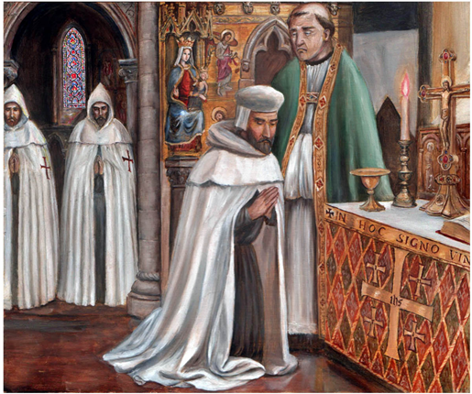

De cómo ha de abrirse el proceso de expulsión

E deberán seguir los siguientes pasos:
A.- Reunirán o completaran las pruebas.
B.-Amonestaran al miembro por escrito o ante dos testigos, con explicita advertencia de que se procederá a su expulsión si no corrige, indicándole claramente la causa y dándole libertad plena para que se defienda; si la amonestación quedase infructuosa, transcurrido por lo menos quince (15) días, le hará una segunda amonestación.
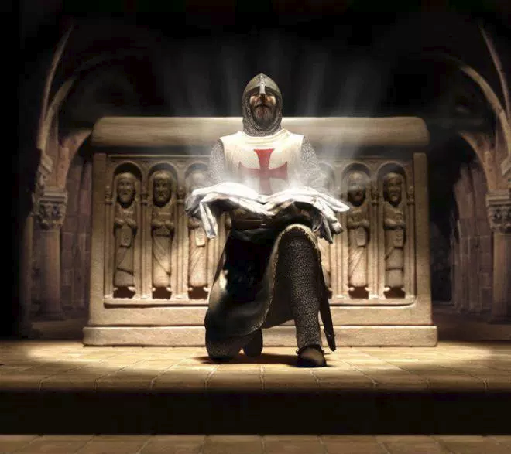
C.- Si también la segunda amonestación resultase infructuosa y el Maestre o los Superiores o el Consejo estima que consta suficientemente la reincidencia y la insuficiencia de la defensa del miembro, pasados sin efecto quince (15) días desde la última amonestación, se enviara al Maestre, o en su defecto al Superior, todas las actas, para que decida en materia.
(XLVIII)

De la defensa

L Maestre, los superiores o el consejo en pleno, para que den como valido un acto, deberán dejar constancia del mismo, ante por lo menos de dos (2) miembros. Deberán proceder colegiadamente para sopesar con diligencias las pruebas, razones y defensas. En caso de que se decidiese por votación secreta se dará el decreto de expulsión, que para ha de contener los motivos de derecho y de hecho, al menos de manera sumaria. Debe tener por escrito para su validez la decisión del Obispo diocesano, a quien el Maestre o los Superiores deben presentar las actas aprobadas por su consejo.
Esta regla está basada en el canon 698 del Derecho Canónico Latino.
(XLIX)

Sobre las murmuraciones

Isponemos por divino consejo, que se evite y que se huya como de la peste, de las envidias, rencores, murmuraciones, detracciones, y cualquier otra forma de estas.
Se deberá procurar pues, que cada Hermano con ánimo vigilante no culpara, ni reprenderá a su hermano, antes bien con especial estudio advierta con consejo de Apóstol: “No seas criminoso, ni murmurador en el Pueblo”. Como también dice el Apóstol: Ne sis criminator et susurro in pópulo. Que significa: 'No acuses o perjudiques al pueblo de Dios.
Pero si consideras claramente que tu Hermano peco en algo, pacíficamente, y con piedad fraternal, según el precepto del Señor, repréndele en privado. Y si no te hace caso, llama a otro Hermano para que sea testigo, y si a ambos no le hace caso, sea llevado ante la Comunidad de Hermanos, porque en grande perversión están los que murmuran de otros, y no son muy felices los que no guardan de la soberbia.
Con respecto a las murmuraciones deseamos agregar y les enseñamos, según advertencia divina, a rechazar y huir de ella ya que en efecto son muy ciegos los que maldicen de los otros, y muy infelices los que no se defienden de la envidia y por eso son sumergidos en la antigua perversidad del astuto enemigo.
(L)

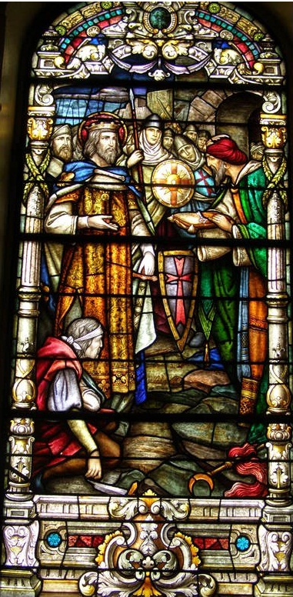

Que nadie se enorgullezca de sus faltas
As palabras vanas y vacías son pecaminosas, no deberán enorgullecer a quien las dice, ya que serán tomadas en cuenta ante el juez justo que es Cristo Jesús; lo que queda demostrado por las palabras de David: Obmutui et silui a bonis. Que significa que uno debería incluso refrenarse de hablar bien, y observar el silencio. Asimismo prevénganse de hablar mal, para evitar la desgracia del pecado.
Queda VEDADO a los hermanos, a cualquiera, las acciones impuras que llevó a cabo en su vida anterior a su pertenencia a la orden. Deberán ser consideradas faltas cometidas durante su vida anterior.
Si se sabe que han sido divulgadas, se deberá inmediatamente silenciarlo; y si no puede lograrlo, abandonará el lugar sin permitir que su corazón se mancille por estas palabras.
LI)
Que nadie pida
Adie deberá solicitar objeto alguno en nombre de la orden de los pobres caballeros de Cristo, solo procederá esta disposición mediante la autorización de los Superiores o del Maestre.
Solo las máximas autoridades con autorización del consejo en previa consulta pedirán en nombre de la orden. (LII)
Sobre animales y Escuderos
Ada Hermano POBRE Caballero de Cristo, podrá tener animales para su cría y auto sustentación, teniendo en cuenta la gran pobreza que existe en la actualidad en la casa de Dios.
A cada Hermano se le permitirá tener animales sin ostentación o elucubraciones y tener contratadas o a su mando, las personas necesarias para cuidarlas; el hermano deberá darles un sueldo justo y declarar su situación contractual, no debiendo utilizar esta situación, para abusar de su integridad física o moral por los errores que cometa o por capricho.
(LIII)
Sobre poseer animales y vehículos
Ada Hermano, podrá tener o ser propietario de los medios de transporte y vehiculares que necesitare, sin hacer ostentación o Halago de los mismos.
En tiempos remotos se apreció a los caballos, ya que estos eran un medio de transporte primordial, único e incluso un amigo en las batallas.
En tiempos actuales encomendamos que los Hermanos que puedan criar y mantener caballos en sus fincas lo hagan, podrá ser lícito tener caballos y que los crucen con yeguas para evitar con este proceder que este noble animal que en tiempos pasados fue tan decisivo para la Orden, se extinga. (LIV)
Escuderos y Sargentos, formación

S con el rango de Novicio o Sargento con el que se comienza la vida en la Orden, este grado tiene como objeto que conozcan plenamente la vocación divina, particularmente el carisma y descubran su aptitud dentro de la hermandad, para que prueben el modo de vida de esta, que conformen la mente y el corazón con su espíritu y que pueda ser comprobada su intención e idoneidad.
Recibirán su la formación impartida por la academia católica INTERNACIONAL POBRES CABALLEROS DE CRISTO:
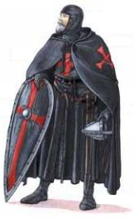
- POSTULANTE (7 semanas), NOMBRAMIENTO DE ESCUDERO
- NOVICIADO (14 SEMANAS). NOMBRAMIENTO DE SARGENTO.
- SARGENTAZGO (14 SEMANAS) y una vez considerado apto CULMINA SU FORMACION COMO SARGENTO.
- TRABAJO DE FIN DE SEMINARIO (TFS) (12 SEMANAS). Y UNA VEZ SUPERADO SERA NOMBRADO CABALLERO DE CAPITULO.
- En busca de AHONDAR EN EL SERVICIO A LOS DEMAS, LOS CABALLEROS DE CAPITULO DEBERAN PRESTAR DURANTE EL PERIODO DE UN AÑO SERVICIOS VOLUNTARIOS EN organizaciones humanitarias de la Iglesia Católica

LA FORMACIÓN será supervisada por el preceptor, Hermano idóneo, capaz, pedagógico, conocedor de la doctrina Cristiana Católica, de la hermandad y la espiritualidad de la misma.
El Sargentazgo no deberá durar más de dos años.
La ausencia a la formación por más de tres (3) meses continuos o con interrupciones prolongadas y continuas a la formación, hace de este sea inválida. La ausencia que supere dos (2) meses debe suplirse.
Con la venia del Maestre y El Prior y el informe de los Comendadores y del PRECEPTOR, puede anticiparse la investidura como Caballero.
La finalidad del Noviciado o Sargentazgo exige se formen bajo la dirección de un preceptor y posteriormente de un caballero Tutor, según el plan de formación que debe determinar el derecho propio.
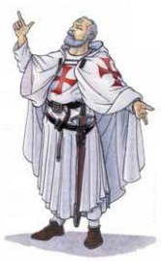
El gobierno de los Novicios y/o Sargentos ha de ser reservado exclusivamente a la academia católica internacional pobres caballeros de cristo, y bajo la dirección de los Comendadores y Priores con la venia del Maestre.
El Preceptor ha de ser un miembro activo e investido de la Orden, profeso de votos o promesas perpetuas.
Dispondrá de Todos los recursos disponibles, humanos y materiales de la Academia en cuanto a formación y plan de estudios.
Para atender a la formación de los caballeros de capitulo (realización del TFS) deben destinarse caballeros o damas Tutores cuidadosamente preparados, que, sin estar impedidos por otros servicios dentro de la hermandad, puedan cumplir sus funciones con fruto y de manera estable.
Corresponde al Preceptor y sus cooperadores discernir y comprobar la vocación de los Novicios, e irles formando gradual y pedagógicamente para que vivan la vida de perfección propia del carisma de la Orden.
Estimúlense a los Novicios para que vivan las virtudes humanas y cristianas; se les debe llevar por un camino de mayor perfección mediante la oración y la abnegación de sí mismos como Milicia de Cristo; instrúyanseles en la contemplación del misterio de la salvación y en la lectura de las sagradas Escrituras, pero no de forma fideista, sino basada en la sana doctrina y aplicando las debidas interpretaciones (exégesis e hermenéutica).
Se les preparara en llevar una vida consagrada a Dios y a la Orden por medio de la Iglesia y del prójimo en Cristo a través de los consejos y promesas evangélicas.
¡Se les instruirá sobre el carácter, espíritu, finalidad, disciplina, historia y vida de la orden!
Basado en un Proyecto de Vida; se procurara imbuir de amor a la Santa Madre Iglesia a sus autoridades, sagrados y legítimos Pastores.
Los sargentos o Novicios, conscientes de su propia responsabilidad, han de colaborar activamente con su preceptor, de Manera que respondan fielmente a la gracia de la vocación DE LA orden y por supuesto católica. Y Los miembros de la Orden han de colaborar por su parte en la formación de los Sargentos o Novicios, con el ejemplo de su vida, oración, servicio a La orden y a la Iglesia Católica.
El tiempo debe cumplirse en la formación y por tanto no debe ocuparse de otros estudios o labores que no contribuyan directamente a esta.
Un Sargento o Novicio puede abandonar libremente la orden; la autoridad competente debe decidir o estar informada al respecto.
Al cumplir los requisitos anteriormente expuestos el caballero de capítulo, ha de ser admitido a la ceremonia de cruzamiento o investidura, mediante el rito histórico de nuestra orden y hacer acto público de sus promesas en un oficio Divino, si se considera idóneo;
En caso contrario, debe ser despedido; si queda alguna duda sobre su idoneidad, el Comendador o Superiores conjuntamente con el Prior y el Maestre puede prorrogar el tiempo de prueba. (LV)
Sobre la investidura

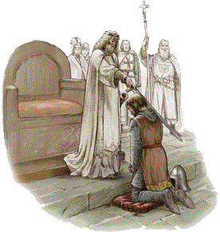
Or investidos se conocen a todos aquellos miembros que abrazan con promesa publica los consejos evangélicos de la Orden de los pobres caballeros de Cristo, mediante su rito y que se consagran a Dios por medio de la orden y por medio de la Iglesia, que es el misterio perfecto y se incorporen a la Orden con los derechos y deberes determinados en esta Regla y sus Estatutos.
Para que sea Válida la Investidura.
I.- que cumplido al menos dieciocho años.
II.- realizado válidamente la formación de la academia
III.- Que la investidura y las promesas en la Orden sean expresas y se haya emitido sin videncia, miedo grave o dolo.
IV.- La investidura sea recibida por un Comendador investido legítimamente o autoridad superior de la orden, personalmente o por medio de otro.
V.- Carta pública de renuncia a cualquiera asociación contraria a la Iglesia Católica y a sus preceptos, el Caballero o Dama una vez investido, debe pedir su inserción en una Tercia o Encomienda o Priorato. (LVI)
Para ingresar válidamente a la orden
Ocumentos necesarios:
- Certificado de Bautismo y si es posible de Confirmación.
- Informe sobre su idoneidad del Capellán o Párroco.
- Informe de los peritos acreditados. (Informe psicológico, etc. que será optativo a juicio de la academia católica internacional pobres caballeros de cristo)
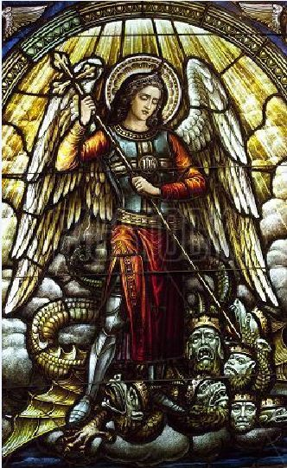
- No pertenecer a una asociación anti católica o vinculada a una secta y hacer una carta de fe pública sobre el mismo tema.
Todos estos requisitos y documentos son para garantizar que se tiene una veraz información y que esta es adecuada y está bien estructurada como exigencia general.
El testimonio del Bautismo podrá ser documental o en alguna formas subsidiarias.
(LVII)
Finalidad del Noviciado y Sargentazgo
l Noviciado es el comienzo a la vida nueva y la ruptura con la vida anterior y la aceptación de los compromisos con la Orden y la Iglesia.
La formación de escuderos, sargentos y caballeros de capitulo tiene las siguientes finalidades:
I.- Mejor conocimiento de la vocación divina, conocimiento de la espiritualidad de la orden y su estructura adquiriendo desde la perspectiva de una respuesta positiva, de aceptación.
II.- Vivir la experiencia de la orden; no se trata de conocer la orden desde afuera, como puede hacerlo un investigador, sino de experiencia y vivencia y experimentar desde dentro esa misma vivencia. Este desde dentro lleva consigo que sea una fraternidad real, bajo un Maestro y Formadores que pertenezcan a la orden, recibiendo el testimonio de vida de la fraternidad con los que entran en contacto, participando en ocasiones en actividades de apostolado.
III.- Conformación de mente y corazón: la orden y el hermano en formación concurren para adaptar las formas de la mente y el corazón, es decir, la vida intelectual y afectiva del novicio, al espíritu de la orden encerrado en su patrimonio histórico de acuerdo con las detalladas prescripciones de las reglas para su idoneidad.
(L VIII)

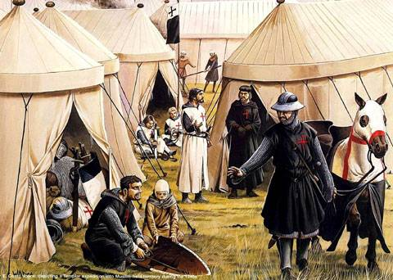
Sobre el lujo exagerado en las vestimentas

Rohibimos a cualquier Hermano que luzca oro o plata de manera exagerada en sus vestimentas o en sus casas o en la casa de la orden.

Esto también se debe de aplicar en las compras y en los regalos excesivos que hagan ostentación de riqueza, ya que es aconsejable que no se posean más cosas de las que sé necesitaren.

(L IX)

Sobre la utilización de armas

os Hermanos POBRES Caballeros de Cristo, de acuerdo con su grado o jerarquía, tienen la potestad de utilizar las espadas y sables correspondientes para los actos internos y externos de la orden, ya que es nuestra tradición y como es una orden de carácter y estructura militar estamos en la condición de portarlas,

Los hermanos podrán formarse en las artes y técnicas de la defensa personal y colectiva, en las artes medievales y actuales de defensa, que tengan que ver con la manipulación, uso y accionamiento de armas de cualquier tipo.

Está prohibido a cualquier hermano utilizar estas armas para cazar animales en forma deportiva e indiscriminada, solo se justifica la caza de animales con fines de alimentación y manutención.
(L X)
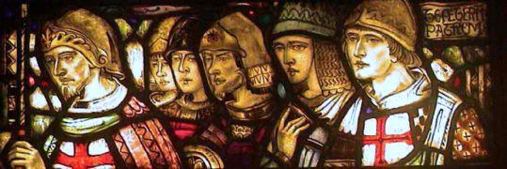

Los gastos excesivos
ste mandato que establecemos es conveniente para todos y por esta razón exigimos sea mantenido de ahora en adelante, que ningún Hermano gaste más de lo que necesite porque hay que estar alerta y guardarnos de la avaricia, porque mucho que uno abunde en gastos, su vida no depende de ellos.
Los equipajes y maletas son necesarios para todo Hermano que elige entrar en la orden, porque los conventos, capítulos o reuniones, hoy se celebran aquí, y mañana allá. Lo único que aconsejamos es que las mismas estén exentas de toda clase de riquezas.
(L XI)
Sobre la caza
Rohibimos colectivamente que ningún Hermano deberá cazar un ave con otra. No es adecuado para un Hermano sucumbir a los placeres y costumbres del mundo, sino escuchar voluntariamente los mandamientos de Dios.
Esta regla también la recordamos en otro apartado que expresa: “Recomendamos que ningún Hermano se adentre en el monte o en los bosques para cazar algún animal por simple deporte o por vanagloria. Que no usen armas para esta práctica y no se hagan acompañar de cazadores furtivos. No utilicen a los perros para la caza, solo para el pastoreo y cuidado de la casa y compañía del mismo”. (L XII)
Sobre el león como símbolo
S verdad que se han responsabilizado en entregar sus almas por sus Hermanos en nombre de Dios altísimo, como lo hizo Cristo Jesús, y defender la tierra de los que no creen en Dios y los de creencias materialistas, sincretistas y alejadas de la verdadera fe.

Debemos defendernos de los enemigos del Hijo de la Virgen María, con las armas de los “Signos de los Tiempos”, como lo es la evangelización, la formación Teológica y moral, pero sobre todo con reales obras de caridad.

Pedimos que los hermanos protejan al León y eviten su desaparición, para que las venideras generaciones puedan conocer a este noble animal de la creación de Dios y que es utilizado como símbolo de nuestro salvador como lo es “El León de Judá” que es Cristo Jesús. (LXIII)
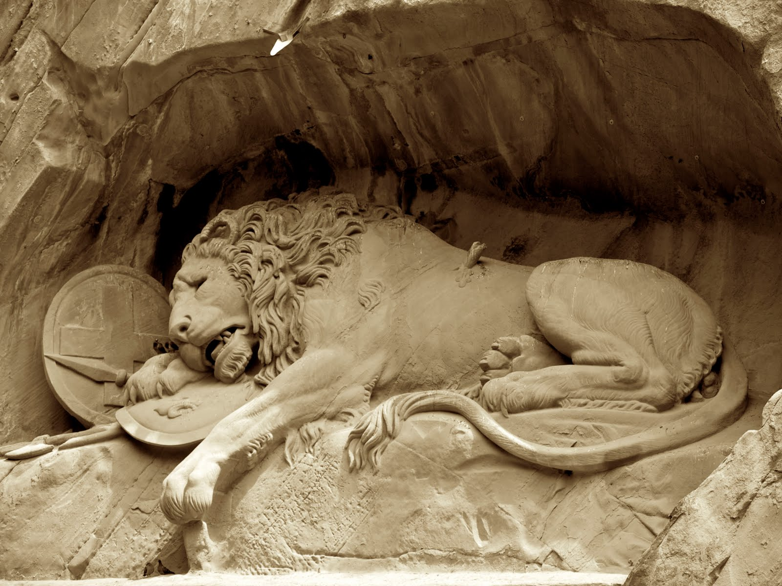

El león dormido (Lucerna)
Sobre los bienes temporales y su forma de adquirirlos
Os Pobres Caballeros de Cristo, pueden adquirir bienes temporales por todos los modos justos, de derecho natural o positivo, que estén permitidos a otros. La orden tiene el derecho natural de solicitar a sus Hermanos los bienes que necesita para sus propios fines, fijándoles cuotas o diezmos. También los Hermanos tienen la libertad para aportar bienes temporales a favor de la Orden.
Cualquier Hermano podrá tener empresas o negocios de manera lícita y tener sus empleados, pero eso sí, los que tengan empleados bajo su cargo, no deberán gritarles ni ridiculizarles delante de los demás. Han de saber que no es licito mortificarles, ni ofenderles. (L XIV)
Sobre los diezmos
A hermandad podrá recibir diezmos para el sostenimiento de sus casas y sustentar honestamente a sus Capellanes, hacer las obras de caridad y apostolado sobre todo para los necesitados. Canon 1.254.
Si alguien desea hacer donaciones de sus bienes a la orden de los pobres caballeros de cristo, puede hacerlo, ya que ellos serán destinados para las obras de la Santa Iglesia y para la caridad y mantener todos los enclaves de la orden del mundo, además del sostenimiento de la casa de Jerusalén y la misma Tierra Santa. (L XV)
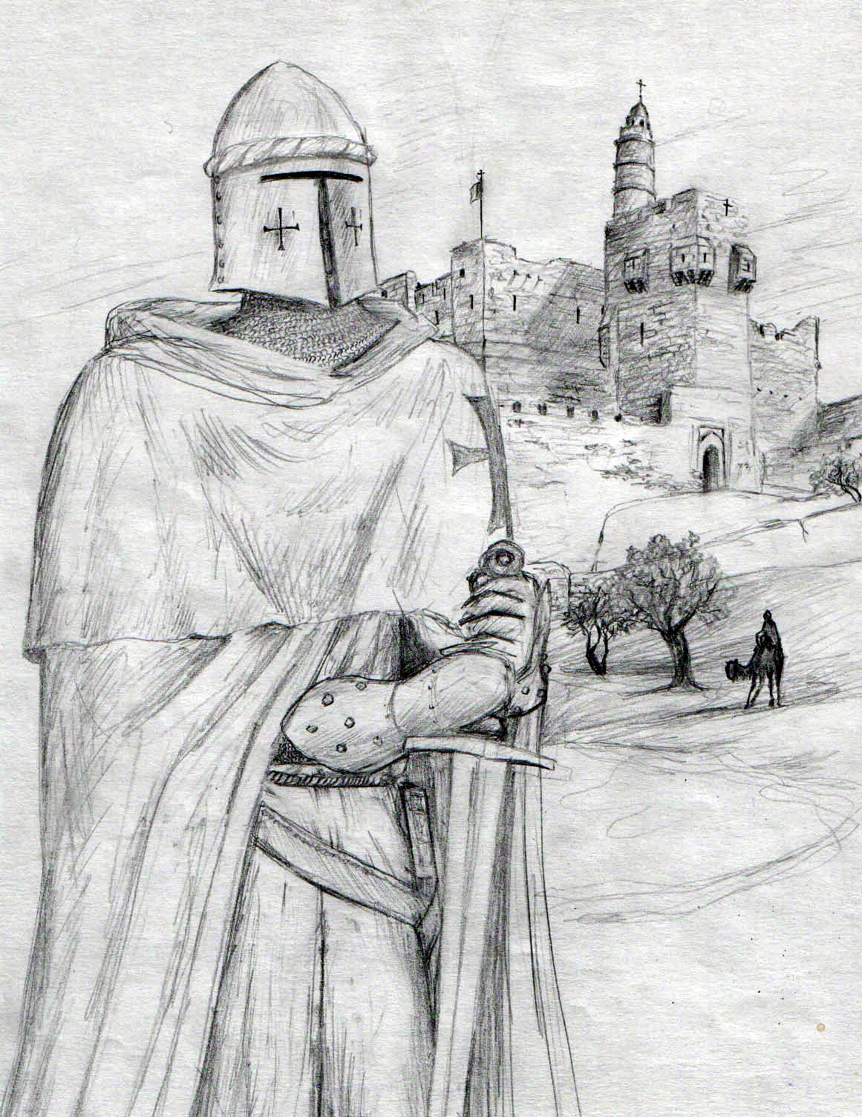

Sobre hacer juicios
stamos enterados, ya que lo observamos a diario en el mundo actual, que hay personas que persiguen a los justos, a los seguidores de Cristo, a su Iglesia y por ende a los pertenecientes a la orden, que nos buscan incitar con insultos, peleas y se dedican a atormentarnos con sus mentiras y blasfemias.
Ellos, los enemigos de la Iglesia Católica y por tanto de la orden, pueden llegar a ser incontables.
Tengan cuidado que si alguien desea entrar en la orden y se haga pasar por justo o creyente de la Iglesia de Cristo y dicen ser amantes de la paz y la verdad y no lo son.
Que no sean contados como miembros de la orden, ni sean admitidos.
Pedimos que sean rigurosos en la selección de los postulantes y que sean probados.
A los ladrones y asesinos no sean admitidos en la Orden, y si han expiado su culpa con Dios y con la sociedad, deberán mostrar una vida pública y privada ejemplar y notoria, y aun así se deberán guardar las más estrictas reservas , ya que pueden ser como manzana podrida dentro de una cesta de manzanas sanas.
(LXVI)
Sobre los Hermanos ancianos, progenitores y niños
E debe honrar con todo cuidado y respeto a los ancianos con piadosa consideración, sobrellevándoles según su flaqueza, y de ninguna forma estén obligados a cosas rigurosas, salvo la autoridad de la Regla y su cumplimento.
Vosotros, Caballeros, que sois hijos y a la vez discípulos, que buscáis la perfecta sabiduría y estáis en el hermandad para pertenecer a la Milicia de Cristo, participando de la verdadera Aristocracia del espíritu por obediencia a Dios, os recomendamos que escuchen los preceptos de sus padres ancianos, y quedaran salvados; Porque Dios quiere que el padre y la madre sean honrados por sus hijos. Quien los respeta y respeta a los ancianos, este ama a Dios y alcanza el perdón de sus faltas y pecados. Eclesiástico 3: 1-4.
Quien honra a sus padres tendrá larga vida, tendrá el consuelo de sus hijos cuando sea anciano, su oración será escuchada. Esta es la perfecta sabiduría y toda sabiduría viene de Dios. Eclesiástico 1:1.
Aunque la misma naturaleza humana mueva a ser misericordioso con estas dos edades, o sea la de los ancianos y la de los niños, la autoridad de la Regla debe, sin embargo, mirar también por ellos. Téngase siempre presente su debilidad, y no se aplique a ellos el rigor de la Regla en lo que a alimentos se refiere, sino que se les tendrá una amable consideración, y anticiparán las horas de comida regulares y gozaran de todas las comodidades sin exagerar.
(L XVII)
Sobre los Hermanos ancianos

Isponemos por consejo compasivo que los Hermanos ancianos y débiles sean honrados con diligencia y reciban la atención de acuerdo con su fragilidad; y cuidados por la autoridad de la Regla en aquellos menesteres necesarios para su bienestar físico, y que en forma alguna se sientan afligidos.
(L XVIII)
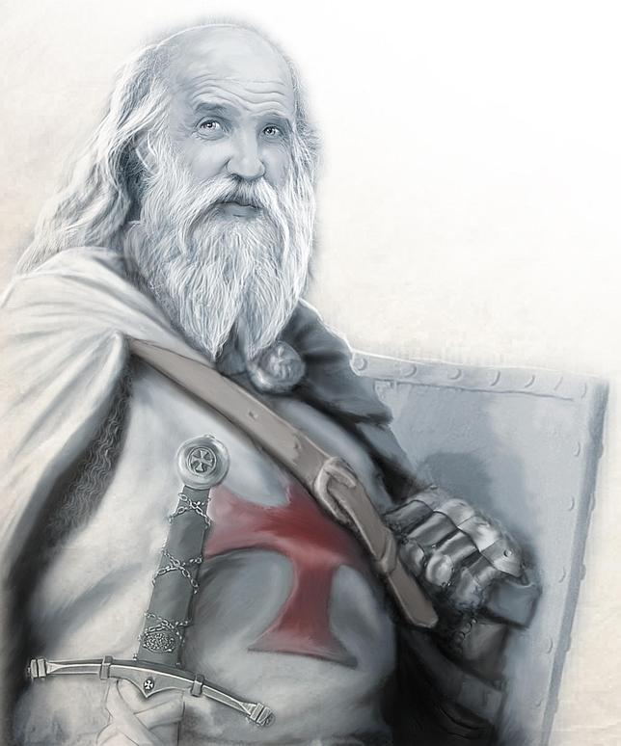

Sobre los Hermanos enfermos
Os Hermanos enfermos recibirán una atención especial y cuidado sin límites, que no se tendrán con otros, como si Cristo fuera servido en ellos, teniendo presente el dicho Evangélico: “He estado enfermo y me visitaste” (MT. 25, 36) y sean soportados con paciencia diligencia, porque de ellos se adquiere, sin duda, un mérito divino.

Es necesario tolerar a los Hermanos enfermos y si son ancianos mucho más, estos con mayor comprensión piadosa, según la debilidad de sus fuerzas, y honrarlos con celo entusiasta; de ningún modo sean privados de lo necesario para sus cuerpos, salvo lo prescrito por esta Regla.

Pero consideren los mismos enfermos que a ellos se los sirve para honrar a Dios, y no molesten con sus pretensiones excesivas a sus Hermanos que los sirven. Sin embargo, se los debe soportar pacientemente, porque tales enfermos hacen ganar una recompensa mayor. Por tanto el Comendador y Prior tenga sumo cuidado de que no padezcan ninguna negligencia.

Para los Hermanos enfermos haya un local aparte atendido por un servidor temeroso de Dios, diligente y solícito. Ofrézcase a los enfermos, siempre que sea conveniente, el uso de baños. A los enfermos muy débiles les es permitido comer carne para reponerse, pero cuando mejoren, dejen de hacerlo, como se acostumbra en los momentos que la regla lo indica.
Preocúpese mucho el Comendador y el Prior de que los Hermanos servidores no descuiden a los enfermos.
(L XIX)
Sobre los Hermanos fallecidos y sus exequias
Odos los Hermanos POBRES Caballeros de Cristo, han de tener exequias eclesiásticas conforme al Derecho y estas Reglas.
Las exequias eclesiásticas, con las que la Iglesia obtiene para los difuntos la ayuda espiritual y honra sus cuerpos, y a la vez proporciona a los vivos el consuelo de la esperanza, se han de celebrar según las leyes litúrgicas.
La Iglesia y por ende la orden aconsejan vivamente que se conserve la piadosa costumbre de sepultar el cadáver de los difuntos; sin embargo, no prohíbe la cremación, a no ser que haya sido elegida por razones contrarias a la doctrina cristiana.
Canon 1176.
Aconsejamos que si LO DISPONE alguna autoridad civil y el caso lo amerite, se le practique autopsia a los cuerpos de los Hermanos difuntos.
Recomendamos que se practique la piadosa actividad de ser donantes de órganos.
Las exequias por un hermano POBRE CABALLERO DE CRISTO difunto deben celebrarse generalmente en su propia Iglesia parroquial, si ese capítulo no tuviere casa Capitular con su Capilla atendida por un Capellán canónicamente nombrado por el Ordinario del lugar. Adaptación al Canon 1177
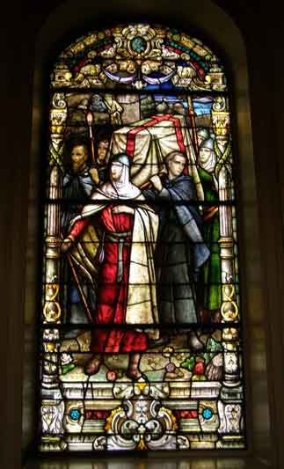
Sin embargo, se permite a todos los hermanos, o a quienes compete disponer acerca de sus exequias (familiares), elegir otra iglesia para el funeral, con el consentimiento de quien rige y habiéndolo comunicado al párroco propio del difunto o el Capellán de la orden.
Si el fallecimiento tiene lugar fuera de la casa de La orden o de la parroquia propia y no se traslada el cadáver ni se ha elegido legítimamente una iglesia para el funeral, las exequias se celebraran en la iglesia de la parroquia donde acaeció el hecho, a no ser que el Derecho particular designe otra.
Adapta. Al Canon. 1177.

Siempre se recomendara que las exequias de algunos de nuestros Hermanos pobres caballeros de cristo, se celebraran generalmente en la propia iglesia, capilla u oratorio por su Capellán y si su Superior fuese un Sacerdote o Diacono permanente será presidida por él.

Cuando un Caballero de Cristo atraviesa la muerte, esa pascua (paso), al que nadie perdona, y a la que es imposible sustraerse, pedimos y ordenamos que durante nueve días toda la Milicia de Cristo ofrezca en todas partes, con pureza de sentimientos al mismo Jesús, el Oficio debido y la Misa solemne, ofreciendo prodigas limosnas a los pobres por su alma. Y durante ese tiempo, cada Hermano rezara el Santo Rosario, y cada año, toda la Milicia venerara su memoria con plegarias y limosnas.
Por tanto, el Capitulo proveerá solemnes exequias junto a todos los Capellanes que en caridad con los Caballeros sirvan en la Milicia.
Todo Hermano profeso será enterrado con su vestidura de pobre caballero de cristo y se les rendirán sus honores según esta Regla.
Si en cambio muere un Hermano no profeso o que sirve durante un periodo fijo de tiempo o un Capellán, serán recordados durante el Oficio y en la Misa comunitaria que sigue al anuncio de su muerte y serán dadas las limosnas a los pobres.
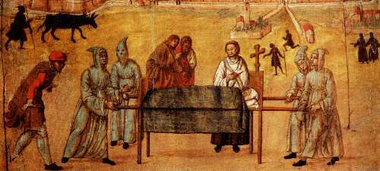
El gran Maestre y los Superiores, juntos con todos los Hermanos de la casa del Temple serán sepultados si es posible en un cementerio propio de la hermandad. (L XX)

A quienes se les negaran exequias

E han de negar las exequias eclesiásticas y de la orden, a todos aquellos que hayan sido excluidos de los pobres caballeros de cristo por las razones expuestas en la Regla XLVII, sobre procedimientos y causas de expulsión.
(L XXI)

Sobre los
Sacerdotes, Clérigos y Capellanes que sirven a la Caridad
Os Capellanes y todos aquellos que sirvan a la casa y Milicia de los Pobres Caballeros de Cristo con otros motivos, no podrán recibir ninguna cosa, a menos que el Maestre y los Superiores se las entregue espontáneamente o por caridad. Pero si un Sacerdote y más aún un Capellán que sirve directamente a la Casa de la Orden de los Pobres Caballeros de Cristo, tendrá su ayuda y viáticos según el Derecho Canónico Latino.
Los Capellanes son Sacerdotes a quien se le encomienda, al menos en parte, la atención pastoral de los pobres caballeros de cristo, para que ejerza de acuerdo al derecho universal y particular. Adaptación al Canon 564.
Los Capellanes deben ser nombrados por el Ordinario del lugar, a quién también pertenece instruir al que se le presenta o confirmar al elegido, si no se establece otra cosa por el derecho o no competen legítimamente a alguien otros derechos especiales.
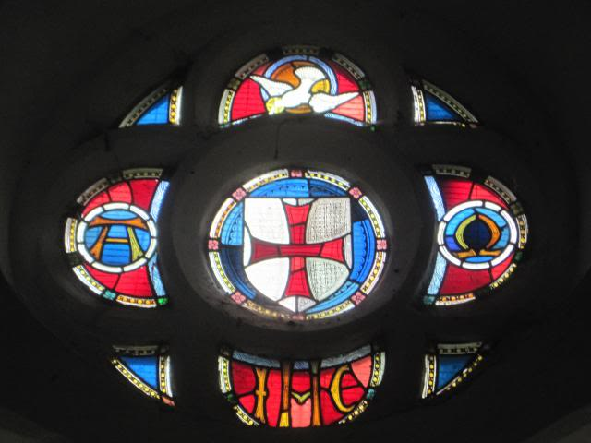
El Capellán de la Orden, debe estar provisto de todas las facultades que requiere el buen cuidado pastoral. Además aquellas que se conceden por derecho particular o especial delegación, el Capellán, por razón de su cargo, tiene la facultad de oír las confesiones de los Hermanos de la orden de los pobres Caballeros de Cristo, predicarles la palabra de Dios, administrarles el Viático y la unción de los enfermos, y también conferir el sacramento de la confirmación a los que se encuentran en peligro de muerte (decreto spiritus sancti munuera 14-09-1946).

Corresponde al Capellán celebrar u organizar las funciones litúrgicas; pero no le está permitido inmiscuirse en el régimen interno de los pobres caballeros de cristo.

Si los superiores en los casos que ameriten quieren que le ordenen un Presbítero o Diácono, elija de entre los suyos uno que sea digno de ejercer el Sacerdocio y que esté preparado en su vida y en la Teología
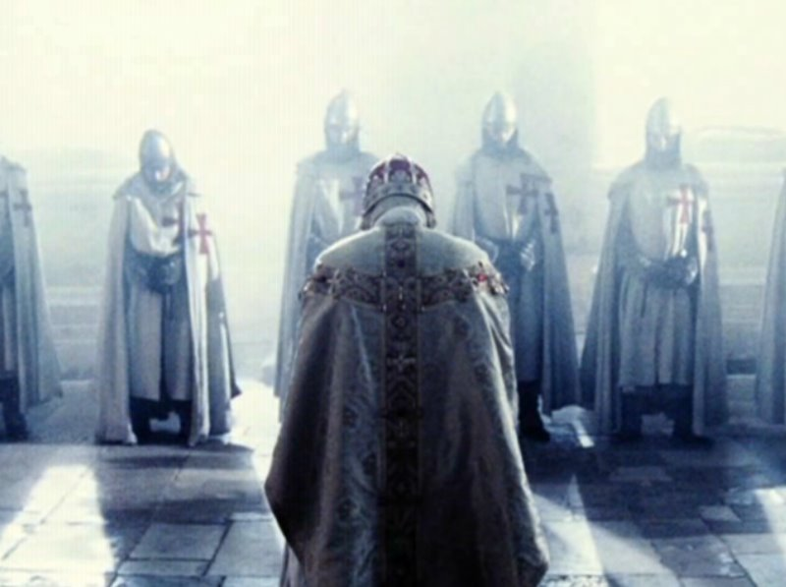
El ordenado a Sacerdote, empero, guárdese de la altivez y de la soberbia, y no presuma hacer nada que no le haya mandado el Comendador o Prior y aunque el Superior sea un Hermano laico debe obedecerle, sabiendo que debe someterse mucho más a la disciplina regular. No olvide, con ocasión del Sacerdocio, la obediencia a la Regla, antes bien, progrese más y más en el Señor.

Guarde siempre el lugar que le corresponde por su ingreso al monasterio, salvo en el ministerio del altar, o también, si el voto de la comunidad y la voluntad del Comendador y del Prior lo hubieren querido promover por el mérito de su vida. Pero sepa que debe observar la Regla establecida para los Decanos y Prepósitos.

Si se atreve a obrar de otro modo, júzgueselo no como a Sacerdote sino como a rebelde. Y si amonestado muchas veces no se corrige, tómese por testigo al mismo Obispo. Pero si ni así se enmienda, y las culpas son evidentes, sea expulsado de la orden de los pobres caballeros de cristo, siempre que su contumacia sea tal que no quiera someterse y obedecer a la Regla.
(LXXII)

Sobre los
Caballeros seglares también llamados Caballeros de Oficio
Quellos que por piedad sirven y permanecen con los POBRES Caballeros de Cristo por un tiempo determinado son Caballeros de la Casa de Dios, pero sin investidura.
A estos Caballeros se les llama Caballeros de Oficio y son todos aquellos Hermanos, que sin tener investidura pueden ser integrantes simbólicos. Son personas que por sus méritos, o por los servicios prestados a la orden, se hacen acreedores de esta distinción. Este Hermano no tendrá los mismos deberes y derechos que los Hermanos investidos y profesos.
Por lo tanto con piedad pedimos para que se rece y así disponemos finalmente que si durante su estancia, el poder de Dios se lleva a alguno de ellos, por amor a Dios y propio de la fraternal misericordia, un mendigo sea alimentado durante siete días para la salvación de su alma, y cada Hermano en esa casa deberá rezar treinta paternóster y se le haga sus debidas exequias según su estado.
Ordenamos que todos los Caballeros seglares de Oficio que deseen con pureza de corazón servir a Cristo Jesús y la orden de los pobres caballeros de cristo por un periodo determinado que adquieran, cumpliendo con la norma, todo los requisitos adecuados y todo lo necesario para que sea admitido a esta tarea. (L XXIII)
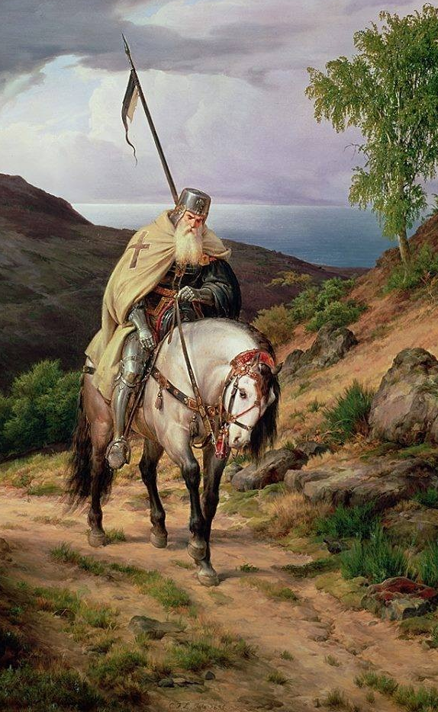

Sobre la entrada y promesas de los Novicios o Sargentos
Emos mencionado que en el Noviciado o Sargentazgo es donde comienza la vida de un miembro de la orden, y tiene como finalidad que ellos los Novicios o Sargentos conozcan más plenamente la vocación divina, particularmente la de la orden.
Los postulantes, también llamados Escuderos y los Novicios, también llamados Sargentos que deseen servir a la orden de los Pobres Caballeros de Cristo, por vocación y como instrumento de salvación deben cumplir un periodo determinado que rige a todas las ordenes o hermandades e institutos según el Derecho Canónico y estas reglas.
Es prudente que sus promesas sean admitidas, para que estas vocaciones sean para la Iglesia y a la orden y sus almas no caigan en desviaciones que el enemigo ofrece para su perdición.

(LXXIV)

Que los Sargentos no traigan vestimenta blanca
N otro tiempo los Sargentos o Novicios usaban vestidos blancos, y la historia nos dice que antiguamente esto hizo mucho daño, se les prohíbe que usen las vestiduras o capas blancas.
(LXXV)

Como deben vestir los Hermanos
Uando los Caballeros Profesos e investidos de la Orden de los pobres Caballeros de Cristo, estén en Capitulo o para sus actos solemnes, oficiales y eclesiales deberán vestir un manto blanco con la Cruz roja PATÉ O LA octogonal (Patriarcal) sobre el brazo izquierdo, de modo que aquellos que han abandonado la vida de las tinieblas, reconozcan que se han reconciliado con su Creador, a través de una vida pura y casta.
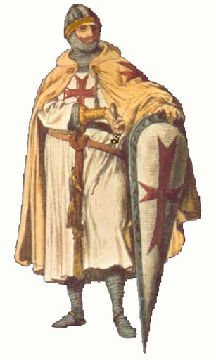
¿Qué es el blanco, si no castidad incontaminada? El rojo es la sangre vertida de Nuestro Señor Jesucristo en su Cruz para la salvación de todos. Y las ocho puntas, las Bienaventuranzas del Sermón de la Montaña.
Aquellos que sirven durante un periodo fijo, como Profesos en prueba (Simples), les sea dado una túnica blanca con la Cruz de la Milicia sobre el pecho, como habito de servicio.
A las Damas, como símbolo de su Donación y de su buena disposición al servicio de la Milicia, sea entregada la capa blanca que tendrá la Cruz de la Milicia. Porque la Cruz entera está reservada a todos los que se invistan en la Milicia de Cristo.
Las Damas vistan en forma recatada y con vestidura oscura y sobria pudiendo usar combinaciones no escandalosas.
Los Escuderos, vestirán una túnica simple blanca, pero sin la Cruz. El Procurador Pañero vigilara que los vestidos de los Hermanos no sea demasiado largos ni demasiado corto, sino adaptado al Hermano que debe llevarlo puesto.
Los Sargentos o Novicios, vestirán el sayal negro como símbolo de su búsqueda de la luz, ya que están en la oscuridad y de ella deben salir. No se permitirá a ninguno de ellos, llevar capas o hábitos blancos.
Los Capellanes podrán llevar la capa u habito de los pobres caballeros de cristo, blanca.
Todos los Hermanos tienen la obligación de tener cuidado con su aspecto y de vestirse con dignidad y con vestiduras adecuadas a cualquier circunstancia y de acuerdo con las conveniencias sociales, de modo que con su presencia no ofendan nunca a nadie, pero sin ceder a la frivolidad de las modas, como testimonio de pobreza de espíritu .
Los Novicios o Sargentos usaran el sayal negro como símbolo de que están saliendo de la oscuridad, llevaran sobre el pecho la cruz Patriarcal y al culminar su periodo de formación, si es digno, cambiara el sayal por uno blanco con la Cruz Pate al pecho y el sagrado manto blanco con la Cruz pate o patriarcal en el brazo izquierdo.
(L XXVI)

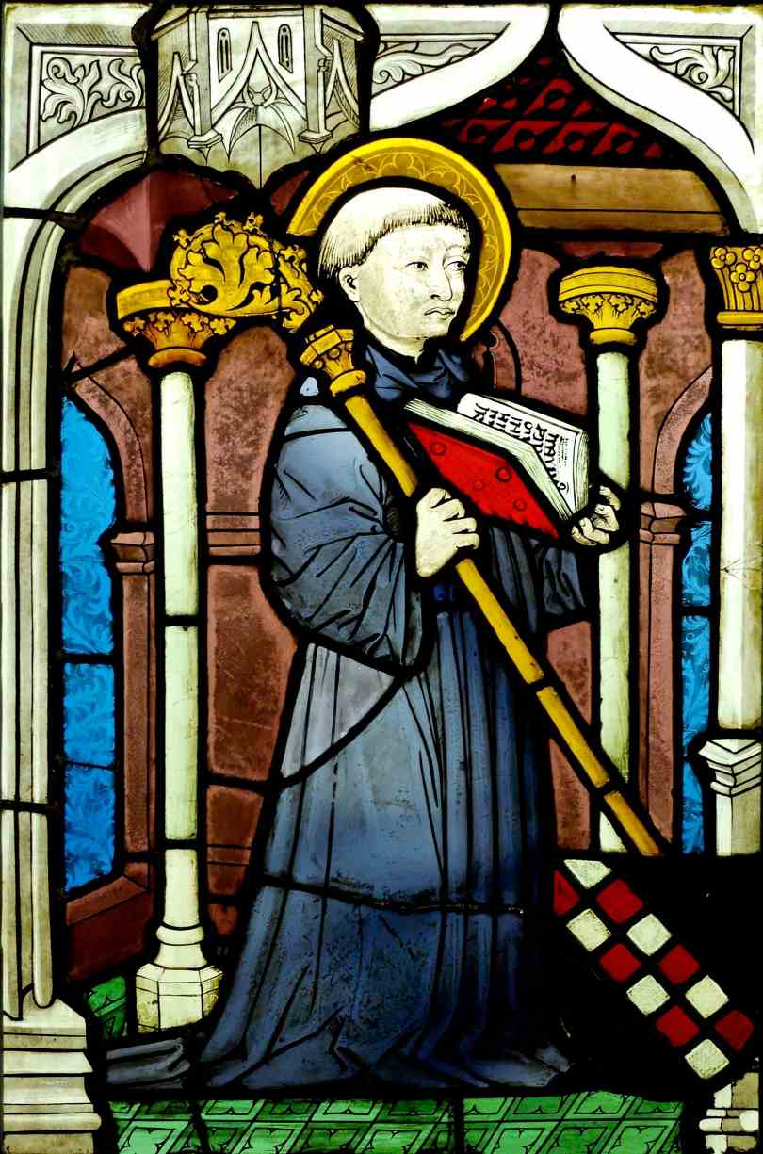

Casados, Célibes, Vírgenes, Viudas y
Solteros

Os Hermanos POBRES Caballeros de Cristo, cualquiera sea su estado de vida podrán ser admitidos. Solteros, Célibes, Casados y Clérigos podrán entrar a la Orden.
Un Clérigo no aventaja a un Casado y viceversa, ya que cada uno cumple una función en la orden de los Pobres Caballeros de Cristo. Esta orden no es una Orden clerical, es una asociación de Hermanos en donde cada uno cumple un oficio.
Casados y Solteros han de vivir en completa armonía, de tal modo que considerando al Casado con más experiencia en la vida, puede aconsejar al Soltero si este se lo pidiese. Pues como ambos estados, Casado o Soltero, son igualmente lícitos si son elegidos voluntariamente, la paz de Cristo reinara siempre en los corazones de los Solteros porque así como el Casado ama a su esposa y a la Iglesia, el Soltero al amar a la Iglesia nunca estará falto de amor, porque la Iglesia es comunidad, y la comunidad son sus Hermanos.
En nuestra orden, que es una Asociación Privada de fieles, en donde los fieles, Clérigos y Laicos, juntos o por separado, trabajando unidos, buscan fomentar una vida más perfecta, promover el culto público, o la doctrina cristiana católica, para realizar actividades de apostolado, a saber una forma de vida fraternal y en fraternidades.
En la orden un soltero puede ostentar grado de Oficial o de Superior y estar en obediencia por encima de un Hermano con estado Clerical y viceversa. Ningún estado aventaja a otro. Pero si creemos que los Casados por su experiencia están por encima de los Solteros con relación a ser consejeros. Un hermano que ejerza funciones Clericales por su estado en el Orden Sacerdotal, está facultado a dar consejos en sus confesiones. (L XXVII)
Sobre tener Hermanas en la hermandad
Ecomendamos que se reciban a las mujeres en la orden y se respeten como iguales. Es cosa de igualdad en estos tiempos que vivimos, que las Damas puedan de igual forma que los Caballeros, entrar en la orden y unirse a ella para proyectar entre todas las formas a nuestra orden y de esta manera contribuir a engendrar un modo mejor, más solidario y menos egoísta.
Pero también recomendamos que la compañía de los Hermanos y Hermanas no se convierta en cosa peligrosa. Han de respetarse mutuamente como Hermanos.
Si dos hermanos solteros que no tengan votos de castidad (hombre y mujer) llegasen a tener sentimientos profundos y se vean llamados a la vocación del Matrimonio, recomendamos que lleven un noviazgo digno y de prueba y lleguen a santificar a la Iglesia. (L XXVIII)
Sobre el trato hacia las mujeres
Reemos imprudente que los pobres Caballeros de Cristo actúen con lascivia hacia las mujeres y muy especialmente con las de la orden.
Debe tratárseles con el respeto adecuado y serán saludadas de acuerdo a la cultura donde se encuentre el Capitulo.
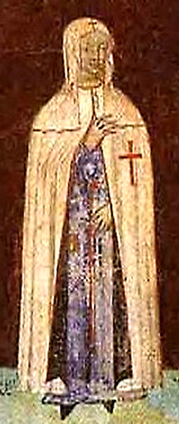
Existen países donde se les saluda con un beso en la cara, eso es lícito, siempre y cuando se haga de forma prudente y sin lesionar a la dama.
Recomendamos a los Caballeros de la Milicia de Cristo ser cariñosos y respetuosos con sus esposas, amigas, hijas, viudas, madres, hermana, tía u otro parentesco.
En tal perspectiva se entiende el papel insustituible de la mujer en los diversos aspectos de la vida familiar, religiosa y social que implican las relaciones humanas y el cuidado del otro.
Aquí se manifiesta con claridad lo que muchos han llamado el genio de la mujer. Ello implica, ante todo, que las mujeres estén activamente presentes, incluso con firmeza, en la familia, «sociedad primordial y, en cierto sentido, ‘‘soberana''», pues es particularmente en ella donde se plasma el rostro de un pueblo y sus miembros adquieren las enseñanzas fundamentales.
Ellos aprenden a amar en cuanto son amados gratuitamente, aprenden el respeto a las otras personas en cuanto son respetados, aprenden a conocer el rostro de Dios en cuanto reciben su primera revelación de un padre y una madre llenos de atenciones.
Cuando faltan estas experiencias fundamentales, es el conjunto de la sociedad el que sufre violencia y se vuelve, a su vez, generador de múltiples violencias.
Esto implica, además, que las mujeres estén presentes en el mundo del trabajo y de la organización social, y que tengan acceso a puestos de responsabilidad que les ofrezcan la posibilidad de inspirar las políticas de las naciones y de promover soluciones innovadoras para los problemas económicos y sociales
Las Damas de la milicia estarán llenas del espíritu de las Madres y de aquellas heroínas de la historia de la cristiandad.
El trato hacia las Hermanas será igual que cualquier otro Hermano, buscando la igualdad y la fraternidad
Ellas, nuestras Damas, serán tratadas no como objetos, sino como dignas herederas de la Madre del Cielo, como lo es María Santísima la Madre de Dios.
Cualquier Caballero que atentara en contra de La dignidad de una mujer y en especial a una de nuestras Damas, será reo de expulsión de la Santa Milicia
Cuídense los hermanos de maltratar a las damas de la Milicia, de pensamientos, palabras y hechos.
Las Damas ostentaran los diversos cargos dentro de la Orden pudiendo llegar igual que cualquier hermano varón a los cargos de alta Jerarquía.
(LXXIX)
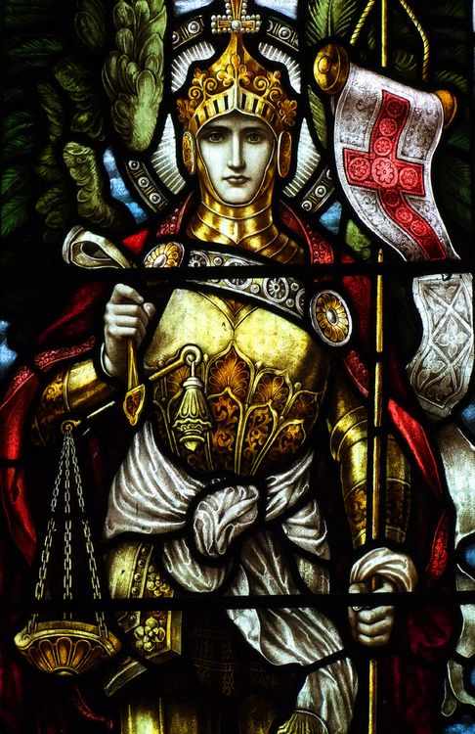

Sobre ser o no ser padrinos
O prohibimos que los Hermanos sean padrinos de párvulos, se lo dejamos a su criterio.
Basándonos en el Canon 872, recomendamos que, quien va a recibir el Bautismo se le ha de dar un padrino, que asista en su iniciación cristiana al que se bautiza, y con los padres, presentar al niño que va a recibir el Bautismo y procurar que después lleve una vida cristiana congruente con el Bautismo y cumpla con sus obligaciones fielmente.
Para que un Hermano o Hermana de Cristo sea Padrino es necesario:
I- Haya sido elegido por quien va a ser bautizado o por sus padres o por quienes ocupan su lugar o, faltando estos, por el Párroco, o Capellán de la hermandad o ministros; y que tenga capacidad para esta misión e intención de desempeñarla.
II- Haya cumplido dieciséis años, a no ser que el Obispo diocesano establezca otra edad, o que, por justa causa, el Párroco o Capellán o ministro consideren admisible una excepción.
III- Sea un Buen católico, este confirmado, haya recibido ya el Santísimo Sacramento de la Eucaristía y lleve, al mismo tiempo, una vida congruente con la fe y con la misión que va asumir.
IV- No esté afectado por una pena canónica, legítimamente impuesta o declarada.
V- No sea padre o la madre de quien se ha de bautizar.
(LXXX)

Todos deben respetar esta Regla
Rdenamos para siempre que todos cumplan y respeten esta Regla en cada parte.
Esta es una forma de vida que debe ser cumplida y que el incumplimiento de algunas de sus reglas será motivo de desobediencia a la orden, o sus Superiores o al mismo Dios.
Hemos escrito esta Regla basándonos en los principios de la primera de San Bernardo y adaptándola para que, observándola en la orden de los pobres caballeros de cristo, manifestemos tener alguna honestidad de costumbres, o un principio de vida del Fraile Guerrero, del Hermano simple.
Pero para el que corre hacia la perfección de la vida en comunidad sea cual sea su estado de vida sea comunitario o individual, están las enseñanzas de los santos Padres como lo han sido san Benito y san Bernardo y muchos más, cuya observancia lleva al hombre a la cumbre de la perfección.

Porque ¿qué página o qué sentencia de autoridad divina del Antiguo o del Nuevo Testamento, no es rectísima norma de vida humana? O ¿qué libro de los santos Padres de la Iglesia Católica no nos apremia a que, por un camino recto, alcancemos a nuestro Creador? Y también las Colaciones de los Padres, las Instituciones y sus Vidas, como también la vida de nuestra Señora Madre la Inmaculada Concepción, ¿qué otra cosa son sino instrumento de virtudes para nosotros los nuevos Frailes Guerreros de vida santa y obedientes?. Pero para nosotros, perezosos, licenciosos y negligentes, son motivo de vergüenza y confusión.
Quienquiera, pues, que te apresuras hacia la patria celestial, practica, con la ayuda de Cristo, esta Regla de iniciación que hemos delineado, y entonces, por fin, llegarás, con la protección de Dios, a las cumbres de doctrina y virtudes que arriba dijimos. (LXXXI)

Sobre el secreto en los consejos y capítulos
Odo lo que se diga o lo que se oyera en los Capítulos o reuniones de la orden y de sus deberes como Hermanos Pobres Caballeros de Cristo, deberá guardarse el secreto estricto de Obediencia.

Esto basado en la sana prudencia y entendiéndose, que el conocimiento que nos viene es por la sabiduría, ya que somos una orden y si divulgásemos algo sería una traición intolerable, a nuestra tradición. La prudencia será nuestra máxima sabiduría. (L XXXII)
Sobre el dialogo con los no creyentes
Ecomendamos a los hermanos que estén preparados y muy especialmente a los superiores y al mismo Maestre que el mensaje del Evangelio de Nuestro Señor Jesucristo llegue a los no creyentes que vivan en el territorio u otro.
Que se utilicen las nuevas armas para la Evangelización y Protección de los Santos Lugares, como lo son la Palabra y los Medios de Comunicación Social, puesto que también a estos, lo mismo que los fieles, debe alcanzar la cura de las almas. Adaptación al Canon. 771.
Los POBRES Caballeros de Cristo con el testimonio de su vida y de su palabra, entablen los misioneros un dialogo sincero con quienes no creen en Cristo, para que, de modo acomodado a la mentalidad y cultura de estos, les abran los caminos por los que puedan ser llevados a conocer el mensaje evangélico y la misión de orden.
Los pobres Caballeros de Cristo, cuiden de enseñar las verdades de la fe a quienes consideren preparados para recibir el mensaje evangélico, de modo que, pidiéndolo ellos libremente, puedan ser admitidos a la recepción del bautismo,
Sobre el movimiento ecuménico y su práctica
Os POBRES Caballeros de Cristo, en su tradición somos cristianos Católicos, con una práctica tradicional de acercamientos hacia otros Hermanos, dentro del Ecumenismo y el diálogo interreligioso.
Se fomentara en concordancia con la Iglesia de Cristo y sus auténticos pastores, los obispos, el movimiento ecuménico, cuyo fin es reintegrar en la unidad a todos los cristianos, unidad que la Iglesia, por voluntad de Cristo, está obligada a promover (Canon 755).
La tarea de la orden será trabajar en la promoción de la unidad de los cristianos de diferentes denominaciones para luego caminar hacia un diálogo interreligioso principalmente con las religiones Judaicas, con quien compartimos el Antiguo Testamento; con el Islam, religión monoteísta y “Abrahámica” y luego Diálogo con las otras religiones.
Abarca el ámbito global de la misión del Evangelio en toda la tierra habitada, que incluye el compromiso con toda la evangelización, la unidad de los cristianos, el diálogo con otras religiones mundiales y el compromiso con los proyectos de desarrollo humano. Este objetivo General no persigue inducir a otros a convertirse a ninguna Iglesia, Credo o Religión, sino la conversión en Cristo Jesús. Teniendo como fines y objetivos específicos partiendo de lo que es el Ecumenismo que “es el conjunto de actividades y de obras que, conforme a las distintas necesidades de la Iglesia de Cristo y a las circunstancias de los “signos de los tiempos, se suscitan y se ordenan a fin de favorecer la unidad no de las iglesias, sino de los cristianos.
(L XXXIII - A)
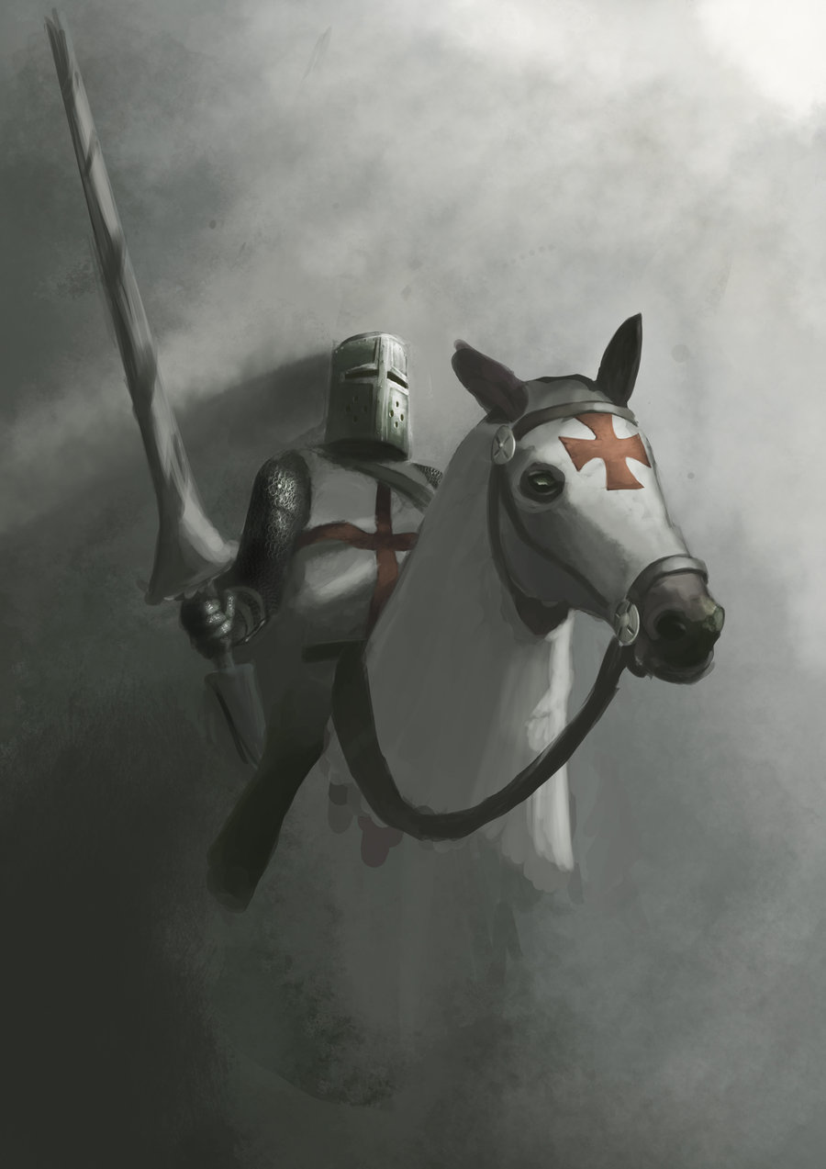

Sobre Profesar doctrinas y asociaciones condenadas por la Iglesia
N POBRE Caballero de Cristo no debe promover doctrinas contrarias a la fe, ni pertenecer a asociaciones que atenten contra la Iglesia Católica y de la verdad sobre nuestro Señor Jesucristo, como son algunas asociaciones como la Francmasonería.
El pobre caballero de cristo que apostata contra la fe, el hereje o el cismático incurren en excomunión latee sententiae.
Quien desobedece a la Sede Apostólica, al Ordinario, al Maestre o Superior, cuando mandan o prohíben algo legítimamente, y persiste en desobediencia después de haber sido amonestado; Quien recurre al Concilio Ecuménico o al Colegio de los Obispos contra un acto del Romano Pontífice; quien suscita públicamente la aversión u odio de los súbditos contra la Sede apostólica o el Ordinario, con motivo de algún acto de potestad o de ministerio eclesiástico, o induce a estos a desobedecerlos, será castigado con una censura canónica y de estas reglas.
Si un hermano pertenece a estas asociaciones, contrarias a la Iglesia, será castigado con una pena justa; si promueve o dirige esa asociación, será castigado con entredicho y expulsado de inmediato, a menos que se retracte pública y notoriamente por escrito de haber pertenecido a esa asociación, porque el hermano nació para proteger los Santos Lugares y a la Iglesia Católica, Apostólica y Romana, en contra de los ataques de sus enemigos y si es necesario el de dar su vida por ella y el Sumo Pontífice. (LXXXIV)
Sobre la formación de los Hermanos
Or medio de una formación adecuada, a través de la Academia católica internaciones pobres caballeros de cristo, prepárense a los Caballeros a observar el compromiso de su investidura y profesión.
Se han de dar a conocer a los Postulantes y Novicios de la orden las obligaciones y las cargas propias de estas reglas y sus estatutos, sin ocultarles ninguna de las dificultades que lleva consigo ser pobre caballero de cristo.
La formación doctrinal que ha de impartirse en la academia de los POBRES Caballeros de Cristo debe tender a que los Hermanos, junto con la cultura general adecuada a las necesidades de los tiempos y del lugar, adquieran un conocimiento amplio y solidó de las disciplinas sagradas, de modo que, fundando y alimentando en ellas su propia fe, puedan anunciar convenientemente la doctrina del Evangelio y las enseñanzas de la orden, a los hombres de su tiempo, de manera apropiada a la mentalidad de estos.

Os Superiores de La orden de los POBRES Caballeros de Cristo y el Maestre han de promover en el plan de formación de la academia católica internacional pobres caballeros de cristo todo lo referente a la espiritualidad e historia de la orden.

Deben ser instruidos cuidadosamente en su lengua propia, y también que dominen la lengua latina, y adquieran también aquellos conocimientos convenientes de otros idiomas (Hebreo–Arameo-Griego) que resulte necesario y útil para su formación General teológica, filosófica.

(LXXXV - A)

Sobre la formación Filosófica y Teológica

Os Estudios avanzados Filosóficos y Teológicos tras El Noviciado de la academia internacional católica de Los Pobres Caballeros de Cristo, pueden hacerse sucesiva o simultáneamente, de acuerdo con un Plan de Formación adecuado y realizado por Pedagogos y Teólogos

Al menos debe durar cuatro años, tiempo destinado a las materias Teológicas, filosóficas y sobre la espiritualidad e historia de la hermandad misma.
(L XXXV - B)

Sobre la formación Filosófica

A formación Filosófica que debe fundamentarse en el patrimonio de la filosofía perenne y tener en cuenta a la vez la investigación filosófica realizada, con el progreso del tiempo, se ha de dar de manera que complete la formación humana de los pobres Caballeros de Cristo, contribuyendo a agudizar su mente y les prepare para que puedan realizar mejor sus estudios Teológicos y de la misma orden.
La formación Teológica, a la luz de la fe y bajo la guía del magisterio, se ha de dar de manera que los Hermanos pobres Caballeros de Cristo, conozcan toda la doctrina Cristiana de la Iglesia Católica, fundada en la Revelación Divina, la hagan alimento de su propia vida espiritual y la sepan comunicar y defender convenientemente en el ejercicio de su vocación cristiana dentro de la orden de los pobres Caballeros de cristo y desde luego en su vida misma.
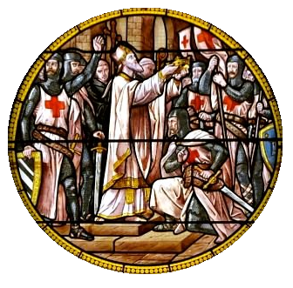
(L XXXV - C)

Sobre el régimen de formación
E ha de formar a los Hermanos POBRES Caballeros de Cristo, con particular diligencia en los misterios de las Sagradas Escrituras, especialmente la Biblia, de modo que adquieran una visión completa de toda ella.
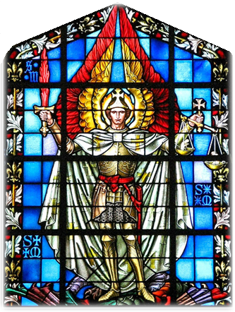
Ha de haber clases de Teología dogmática, fundada siempre en la palabra de Dios escrita, juntamente con la sagrada Tradición, con que los pobres Caballeros de Cristo conozcan de modo más profundo los misterios de salvación, teniendo principalmente como maestro a Santo Tomas.

Y también clases de Teología Moral y Pastoral Catequista, de Derecho Canónico, de Liturgia, de Historia Eclesiástica y de otras disciplinas, auxiliares y especiales, de acuerdo con las normas del Plan de Formación de la academia católica internacional pobres Caballeros de Cristo.

Sabiendo que nuestra hermandad no es Clerical, pero si aprendiendo estas disciplinas que no son exclusivas solo para clérigos, para que de esta forma profundizar más en su fe según los “Signos de Los Tiempos”.
(LXXXV - D)

Sobre quienes deben formar
Ara los cargos de formadores de las disciplinas filosóficas, teológicas y jurídicas, el Superior de la orden Pobres Caballeros de Cristo, conjuntamente con el preceptor y el Obispo interesados, nombraran a un Maestro de Formación que dirija a los demás formadores.
Solamente podrán ser formadores aquellos que, destacando por sus virtudes, han conseguido el Doctorado o por lo menos sea Licenciado o Perito en una Universidad o Escuela de Formación o Facultad reconocida por la Santa Sede o por ende por el Ordinario del Lugar.
Los Superiores deben procurar nombrar formadores distintos para las Sagradas Escrituras, Teología dogmática, Teología Moral, Liturgia, Filosofía, Derecho Canónico, Historia Universal, Historia Eclesiástica, Historia de orden y para otras disciplinas, que se han de explicar según sus propios métodos.
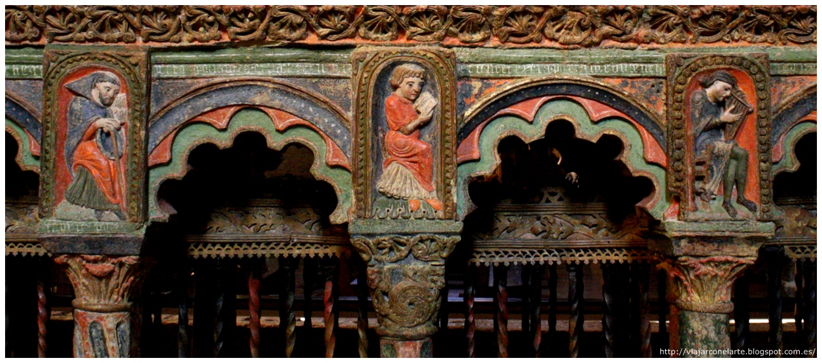
(L XXXV - E)

Sobre la formación de la Doctrina Cristiana Católica
N la Enseñanza, los Formadores han de prestar constantemente atención especial a la íntima unidad y armonía de toda la doctrina de la Fe, de manera que los Hermanos pobres Caballeros de Cristo, comprendan que están aprendiendo una ciencia única, basada en la Revelación.
Enseñen a los Hermanos Pobres Caballeros de Cristo de manera que se hagan capaces de examinar las cuestiones con método científico mediante apropiadas investigaciones realizada por ellos mismos; se tendrán, por tanto ejercicios en los que bajo la dirección de profesores y formadores, los Hermanos Pobres Caballeros de Cristo aprendan a llevar a cabo estudios con su propio trabajo.
Dentro de esta formación, también los Hermanos de nuestra orden harán tareas de obras de piedad, evangelización, educación y cualquier otra que crean conveniente los formadores que busquen integrarse a la comunidad por intermedio de la Iglesia Local.
Enséñense a los Hermanos Pobres Caballeros de Cristo las necesidades de la Iglesia Universal para poder ser vivida según el espíritu de nuestra orden y su Tradición Histórica y Espiritual
(L XXXV -F)

Sobre la pedagogía a utilizar
a Pedagogía de Formación ha de realizarse de tal modo que se sientan interesados no solo por la Iglesia particular a cuyo servicio por medio de la hermandad misma se hará, sino también por la universalidad de los misterios de la Fe.( formación basada en el Canon 748 Nº.1 que reza: Todos los hombres, están obligados a buscar la verdad en aquello que se refiere a Dios y a su Iglesia, y, una vez conocida, tienen por Ley Divina, el deber y derecho de abrazarla”) (LXXXV - G)
Sobre días festivos y de ayuno que se deben guardar
L domingo es el que se celebra el Misterio Pascual, por tradición apostólica, ha de observarse en toda la Iglesia y por ende en la orden de los Pobres Caballeros de Cristo como fiesta primordial de precepto.
Igualmente deben observarse los días de “Navidad, Epifanía, Ascensión, Santísimo Cuerpo y Sangre de Cristo, Santa María Madre de Dios, Inmaculada Concepción y Asunción, San Pedro y Pablo y finalmente Todos los Santos y Ángeles y el día de la santa María Magdalena, el de San Miguel Arcángel y de San Bernardo de Claraval Abad”. Canon 1246.
El Domingo y las demás fiestas de precepto Los POBRES Caballeros de Cristo tienen obligación de participar en la Misa, no haciendo trabajos y actividades que impidan dar culto a Dios, gozar de la alegría propia del día del Señor o disfrutar del debido descanso de la mente y del cuerpo.
Sobre la Penitencia

odos los Hermanos Pobres Caballeros de Cristo, cada uno a su modo, están obligados por Ley Divina a hacer Penitencia; sin embargo, para que todos se unan en alguna práctica común de penitencia, se han fijado unos días de penitencia, en los que se dediquen los hermanos de manera especial a la oración, realicen obras de piedad y caridad y se nieguen a sí mismos, cumpliendo con mayor fidelidad sus propias obligaciones y, sobre todo, observando el ayuno y la abstinencia.
(L XXXVII)

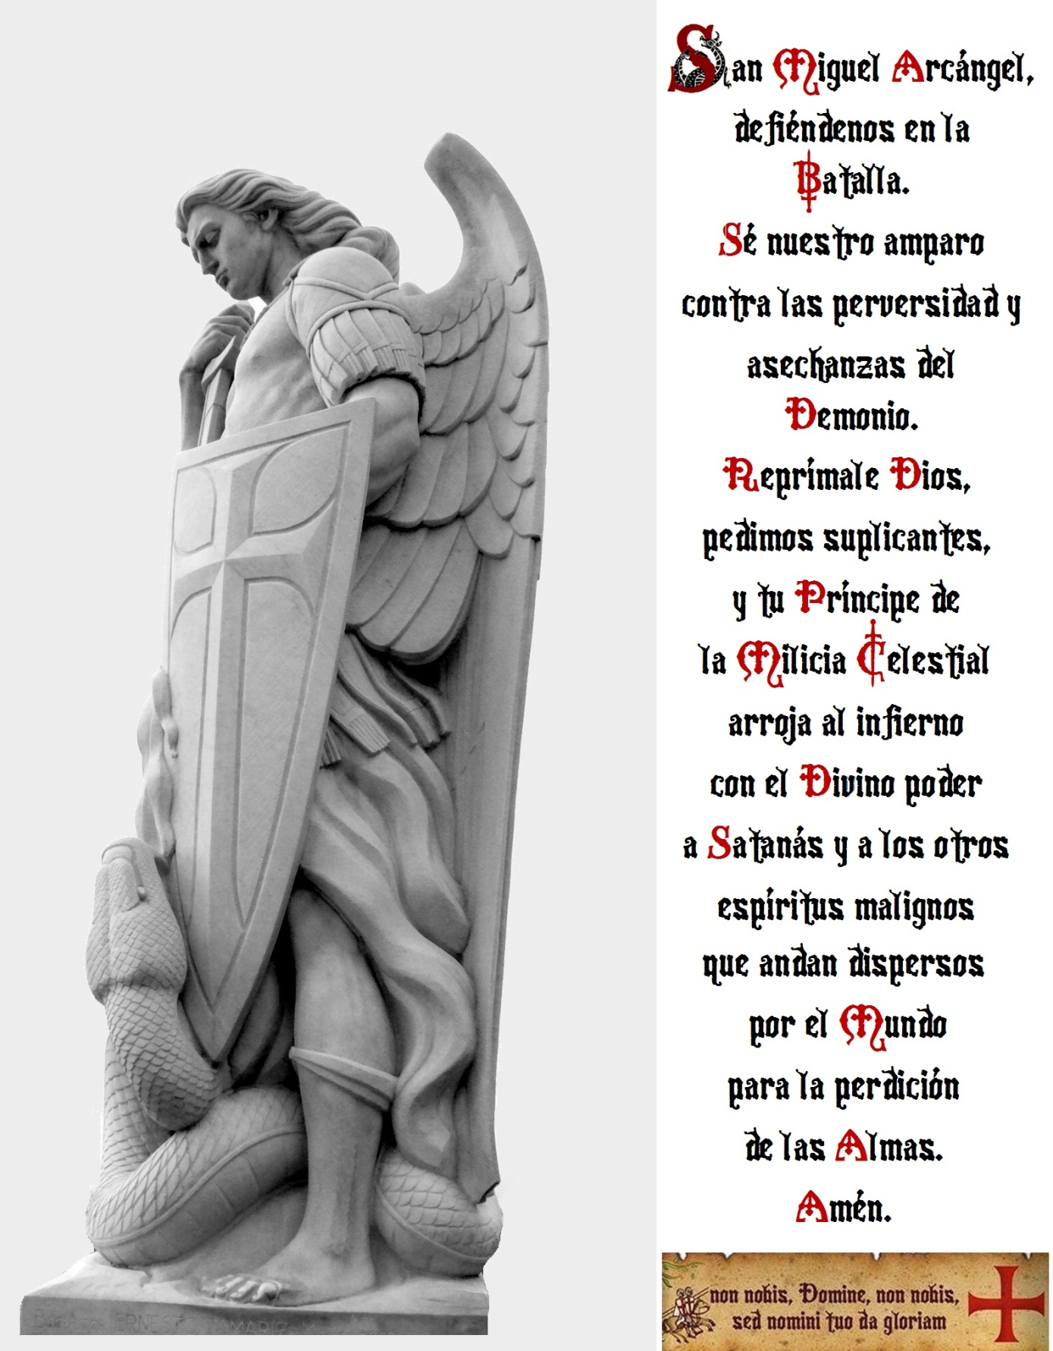

Adaptaciones

Ciudad de El Tigre (Venezuela), Junio de 2006
Ciudad de San José de Guanipa (Venezuela) 2007
Convento San Antonio, (Venezuela) Enero 2008
Ciudad de El Tigre (Venezuela), Enero de 2009.
Molina de Segura (España), Enero de 2015
Molina de segura (España), octubre de 2016

Investigado y adaptado por Fr. Giovanni Luisio Mass.
Pobre caballero de cristo Fundador en La República Bolivariana de Venezuela.
Gran Prior de Venezuela. “Ilustrissimo Doctor i Eques Templi”
OSMTH/OSMTJ

Regla legalmente registrada en la Comisión del Culto del Ministerio del Interior y Justicia bajo resolución – 1019 del 10 de 2006 en Caracas, Venezuela.

Registrada como Asociación Civil de Carácter religioso nº 050 / Folio 402 / Tomo 8 / Libro 1.

Derechos reservados de Autor: Giovanni Luisio Mass. C.I. 8.477.041

Actualizadas y adaptadas a los tiempos eclesiales y de vida de las órdenes de hoy según Derecho Canónigo.

Laus Deos Virginique Matri

Edición, Formato, Ilustración y últimas revisiones
Fr. D. Gerardo francisco Fraile y Pérez-Cuadrado
Maestre fundador
Orden de los Pobres caballeros de cristo
Asociación privada de fieles Iglesia católica
Aso 0106

